PROYECTO: “Proadapt Construyendo Resiliencia en el Gran Chaco” GRAN CHACO PROADAPT(ATN/ME-14899-RG; ATN/NV-15115-RG) PRODUCTO DEL CONOCIMIENTO ANALISIS Y SISTEMATIZACIÓN DE MODELOS RESILIENTESCADENA DE VALOR APICOLA - ZONA PILCOMAYO y BERMEJO (ARG-PY) Informe Final
Consultor: Aignasse Andrea
Contenido
Cambio Climático y Resiliencia 1
Elementos estratégicos destacados 1
Elementos que componen el territorio del Chaco Americano 1
Aspectos operativos destacados 4
Perspectivas 5
Resumen de actividades desarrolladas 6
13
Curva de floración participativa de productores de la comunidad las bayas y Cutaiquí, Villa Montes Bolivia 13
Curva de floración participativa de productores del bordo y costa del Bermejo 14
Plenaria para compartir las curvas de Floración y los ajustes a realizar en las mismas 15
Caracterización de productores apícolas 31
En el gráfico 1 Personas que realizan la actividad apícola 32
Gráfico 2 32
Gráfico 3 Grado de formación del Apicultor 33
Grafico 4 Cantidad de colmenas en producción 33
Gráfico 6 Lugar donde realizan la cosecha 34
Datos de la Tabla 1 Datos de sanidad y enfermedades 35
Datos de la Tabla 1 presentados en el gráfico para una mejor visualización 35
Tabla 2 36
Datos de la Tabla 2 presentados en el gráfico para una mejor visualización. 36
Grafico 7 recursos florales para las abejas 37
Tabla 3 Curva de Floración + Planificación apícola 37
Gráfico 8 Pérdida de colmenas -Estaciones 38
Gráfico 9 Causas de las pérdidas de colmenas 39
Gráfico 10 Existencia promedio Potrillo 40
Grafico 11 Existencia promedio Pozo Hondo Paraguay 41
Gráfico 12 Existencia promedio Lote 8 y María Cristina 42
imágenes del Taller 48
Grupos de Asistentes a las clínicas de campo para confección de canastos técnicos 48
buscando la reina vieja para matarla y realizar la fusión 51
cámara con cuadros nuevos disminuyen los riesgos sanitarios 52
imagen de la división de las colmenas in situ 54
desplazamiento gradual para reubicación en el nuevo apiario 54
Procesos adaptativos resilientes de la apicultura del Chaco Americano- ________________55
Juan José Castelli- Chaco____________________________________________________55
Sistema Farrar Superpuesto FS________________________________________________56
Conclusiones del método Farrar Superpuesto____________________________________59
Crear una Plataforma Tecnológica de intercambio y aprendizaje______________________59
Potenciando Capacidades y Redes Colaborativas ________ ________________________61
– Ejecutar una Campaña de Comunicación______________________________________65
– Inclusión de la Perspectiva de Género formación en preparación y respuesta al cambio climático– Realizar talleres de Intercambio______________________________________66
– Potenciar las redes, vinculaciones y alianzas __________________________________66
Tercer encuentro Trinacional_________________________________________________67
: Invirtiendo en la Adaptabilidad de las cadenas de valor___________________________70
Desarrollar de planes sectoriales de adaptación__________________________________70
Implementar Experiencias Piloto Demostrativas Bovina b Piloto Demostrativo ___________71
Apicultura Incidencia para la movilización de inversiones adaptativas públicas y privadas
Estrategia de Diseminación de Conocimiento y Comunicación Estratégica_____________71
Sistematizar las lecciones aprendidas y documentar los casos de éxito____________72
Evento de difusión final , Presentación del proyecto en un foro internacional
Taller de sostenibilidad____________________________________________________73
Presupuesto Sala Móvil_____________________________________________________74

Promoviendo la Información y la Gestión del Conocimiento
A. Selección de la zona o área de trabajo.

Cambio Climático y Resiliencia
comprender que esos cambios son una manera de reinvención (innovar) en los sistemas y concebir a la integralidad de los mismos como el gran desafio para los equipos de trabajos

Elementos estratégicos destacados
Los equipos técnicos buscamos maneras de obtener información territoral disponble referida a la temática del cambio climático ,su impacto y la resiliencia. Por ello es importante que los estos terminos nombrados en muchos trabajos e instancias de encuentros tenga una real comprensión para los actores del territorio, lo cual disminuye de manera considerable las posibilidades de obtener datos erroneos o percepciones equivocadas de las realidades . En los encuentros realizados aquellos productores con mucha observación del territorio evidencian que ambos conceptos estan presente manera tácita, entendiendo a la resiliencia como al conjunto de prácticas que se van modificando para adecuarse a las nuevas situaciones de clima.
Otra percepción muy importante fue comprender que esos cambios son una manera de reinvención (innovar) en los sistemas y concebir a la integralidad de los mismos como el gran desafio para los equipos de trabajos (familias campesinas,gobiernos, técnicos,sector público- privado, organizaciones de productores, organizacaiones no gubernamentales)
Claramente la tecnología a disposisción para propagación de la información de manera rápida a través de equipos celulares (smartphone) redes sociales, principalmente whatsapp en regiones como el Chaco americano facilita la incorporación de informacón útil para el productor, donde la gestión del conocimiento se logra con intercambio de expriencias, archivos , notas y reciprocidad de situaciones referidas a los que sucede en distintos puntos de una misma región ante el efecto de un misma causa. Tal es así el caso de los Grupos como : Ganaderos chaqueños, apicultores del Chaco, alerta pilcomayo, PROADAPT, Apicultura del Gran Chaco donde el intercambio es permanente y accede a los equipos visualizar las situaciones .
La importancia de estos espacios se sustenta en las relaciones humanas , donde muchas veces las diferenicas de criterios permite la construcción de una solución acertada y adaptada.

Elementos que componen el territorio del Chaco Americano

El Gran Chaco Americano representa la segunda región boscosa más extensa de América Latina después de la selva Amazónica y se encuentra compartida entre Argentina, Paraguay, y Bolivia y un área pequeña de Brasil; brindando importantes servicios eco sistémicos a los pueblos originarios y criollos que lo habitan. Los estudios de vulnerabilidad climática de la región prevén importantes impactos en las próximas tres décadas, particularmente por el mayor riesgo de sequías e inundaciones según las distintas zonas y el aumento de los fenómenos climáticos extremos. Esta variabilidad climática ya está afectando a los sistemas productivos, con pérdida de agro-productividad y reducción de la calidad y disponibilidad de agua,
La apicultura es una de las actividades productivas que está siendo desarrollada por la Agricultura Familiar del Gran Chaco Sudamericano; caracterizada por un alto potencial de producción dada la diversidad de recursos naturales, la actividad se desarrolla a escala familiar (la mayoría tiene entre 5 y 50 colmenas), existen numerosas organizaciones de apicultores con diferentes grados de integración
Este gran bioma, de importancia global, es en primer lugar la casa de más de 7 millones de personas que habitan el Chaco y de esta población el 30% vive en las áreas rurales en un inmenso mosaico de culturas originarias y de distintos pueblos. Más de treinta Pueblos Originarios, con gran diversidad de lenguas y de expresiones culturales y espirituales muy ricas, sostienen fuertes lazos con el ambiente que se constituye como su principal fuente de vida. El Gran Chaco hoy posee uno de los índices más bajos de desarrollo humano de la Latinoamérica
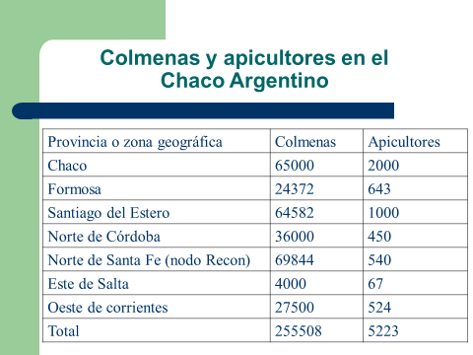
Para alcanzar un manejo sustentable de los bosques nativos es indispensable el aprovechamiento integral de los recursos forestales madereros y no madereros, incorporando a estos últimos la gestión forestal sustentable, desde un enfoque agroecológico, productivo, económicamente viable, que conserve la base de los recursos naturales y sea cultural y socialmente aceptable.
Fuente. Ponencia INTA Gustavo Cabrera Coordinador PI INTA PROAI
La apicultura es una de las actividades productivas que está siendo desarrollada por la Agricultura Familiar del Gran Chaco Sudamericano; caracterizada por un alto potencial de producción dada la diversidad de recursos naturales, la actividad se desarrolla a escala familiar (la mayoría tiene entre 5 y 50 colmenas), existen numerosas organizaciones de apicultores con diferentes grados de integración. La mayor parte de los apicultores produce miel, pero algunos producen también polen y propóleos; los rendimientos son variables según los años, en general, lo que se produce no alcanza a abastecer las necesidades del mercado interno.
Respecto a la ganadería, estos productores acostumbraron criar sus animales a campo abierto, en tierras fiscales, con trashumancia buscando los mejores pastos y agua, pero esto se va modificando obligatoriamente porque las tierras están cambiando de la propiedad fiscal a la privada y el movimiento de animales se está dificultando. Las explotaciones ganaderas se orientan a la cría, con planteos rudimentarios, escasa incorporación de tecnología, sustentado el rodeo sobre pasturas naturales y monte, sin apotreramientos y carentes de una planificación de las reservas forrajeras, lo que se traduce en productividades muy bajas en comparación con los potencialmente alcanzables. El 70% de los productores tienen bovinos contando en promedio 20 cabezas cada uno con una dispersión que va desde 4 vacunos a 75. La cría de ganado menor constituye una importante estrategia de subsistencia porque con los vellones de sus animales las mujeres elaboran artesanías que luego son comercializadas y contribuyen a los mínimos ingresos monetarios de las familias, además del consumo de su producción de carne y leche y ventas de los excedentes, particularmente el cabrito. Los planteos de cría de la mayoría de los pequeños productores generan un rinde carneo muy bajo. El 85% de los productores tienen caprinos u ovinos contando en promedio 68 cabezas cada uno con una dispersión que va desde 10 a 200.

Las componentes “árbol - bosque + pastura + ganado + abejas” pueden y deben combinarse de manera inteligente en el tiempo y espacio, a través de prácticas de manejo integral combinadas con una organización cooperativa de la comercialización para valorizar la producción.
Fuente: Proyecto Fontagro -Proadapt

Tanto para la ganadería como la apicultura, el nivel de desarrollo en los tres países involucrados por el proyecto es dispar; mientras en Bolivia y Paraguay los apicultores señalan la falta de un sendero tecnológico adaptado a sus condiciones agroclimáticas y la carencia de insumos básicos para el desarrollo de la actividad (desde el material inerte hasta las reinas de calidad o tratamientos sanitarios); estas limitantes han sido superadas en Argentina (pese a que también existe asimetría dentro del país).
Los problemas emergentes del cambio climático, la falta de crédito adecuado a las necesidades del sector, la necesidad de agregar valor y la vinculación con los mercados se identifican como un problema común en toda la región.
Las principales limitantes de la ganadería radican en las pequeñas unidades productivas; la baja productividad, producto en parte de la falta de infraestructura, escasos recursos forrajeros y falta de capacidades para el manejo animal. Los problemas de escala y las dificultades de vinculación con los mercados son comunes a ambas cadenas de valor.
Parte importante de la economía de la zona se basa directa e indirectamente en los recursos forestales nativo, destacándose el aprovechamiento forestal y la ganadería extensiva de monte. En la actualidad, el ganado transita libremente el monte por falta de infraestructura y se alimenta ocasionalmente de hojas, frutas y semillas de especies que allí viven obteniéndose bajas productividades y degradación del ambiente. Ante esta realidad socioeconómica y ambiental, es probable que sea conveniente adecuar técnicamente la relación con el monte, convirtiendo a éste en un sistema mixto (monte + ganadería + otras producciones complementarias, entre las que se destaca la apicultura); es decir, convertir la ganadería de monte ocasional en un sistema silvo apícola pastoril, bien diseñado y mejor ejecutado, poniéndose énfasis en la sustentabilidad del ecosistema forestal, como también convertir la mera extracción forestal de especies nativas en una producción silvícola inteligente y sustentable. En otras palabras, las componentes “árbol - bosque + pastura + ganado + abejas” pueden y deben combinarse de manera inteligente en el tiempo y espacio, a través de prácticas de manejo integral combinadas con una organización cooperativa de la comercialización para valorizar la producción.
El sector apícola argentino logro un buen nivel de desarrollo que ha permitido a los pequeños apicultores organizados competir en el mercado global a partir de una exitosa estrategia que fue reconocida a nivel nacional e internacional. El INTA, articulando INIAF, IPTA, Universidades, técnicos territoriales, apicultores organizados y empresas del sector se encuentran en condiciones de dar respuesta a la mayoría de los desafíos tecnológicos que enfrenta el sector en el Chaco Sudamericano. Mediante la articulación con AVINA en el marco de PROADAPT se espera lograr las capacidades para aportar al desarrollo endógeno del Gran Chaco Sudamericano.

Aspectos operativos destacados

En el 1er Encuentro de Apicultores del Gran Chaco en el marco de PROADAPT, realizado en Tarija el 27 y 28 de octubre de 2015, se acordó comenzar a trabajar conjuntamente (Bolivia, Argentina y Paraguay), para mejorar la calidad de vida de los apicultores a través de la producción de mieles de calidad con diversidad e identidad cultural: “Mieles del Gran Chaco”, un sello que identifique el origen, pero también la calidad y diversidad de las misma. Esto podría extenderse a otros productos de la colmena. Para ello, definieron la necesidad de contar con un protocolo de trabajo para realizar una apicultura sostenible y resilientes, libre de químicos y amigable con el medio ambiente, con insumos fácilmente disponibles y accesibles, una apicultura profesionalizada, sostenida en una red de asistencia técnica, con organizaciones de apicultores fuertes y transparentes, que crezcan acompañadas por otras instituciones y por los gobiernos, con desarrollo de investigación en apicultura a nivel nacional, con una plataforma de comunicación que permita integrar a todos los actores del territorio de una manera ágil y fluida, con una vinculación adecuada con los mercados, con la integración del sector en el Gran Chaco. Para que la apicultura pueda desplegar su extraordinario potencial de crecimiento en el Gran Chaco y transformarse en una genuina herramienta de desarrollo, que aporte resiliencia a la región ante el cambio climático, será necesario superar una serie de problemas sociales, ambientales y tecnológicos que interactúan entre sí conformando una verdadera “situación problemática” que debe ser abordada en forma integral y participativa. Los productores del Gran Chaco desarrollan un conjunto de actividades (sistemas complejos) integradas por el bosque nativo, será necesario construir la situación problemática desde ese mismo enfoque. En ese sentido la conformación de un equipo de trabajo integrado por el INIAF, IPTA, INTA y las organizaciones que llevan adelante el proyecto PROADAPT pretende generar las capacidades no solo para lograr una más precisa problematización del complejo sistema productivo en que se desenvuelve la Agricultura Familiar; sino fundamentalmente para desarrollar acciones de mediano y largo plazo que permitan afrontar alternativas de solución.
PROADAPT es una iniciativa regional financiada entre El Fondo Multilateral de Inversiones (FOMIN) y el Fondo Nórdico de Desarrollo (FND) para ayudar a las micro, pequeñas y medianas empresas a adaptarse al cambio climático y acceder a oportunidades de negocios verdes. La agencia ejecutora del proyecto es la Fundación AVINA, una fundación latinoamericana que identifica oportunidades de acción para un cambio sistémico hacia el desarrollo sostenible, vinculando y fortaleciendo a personas e instituciones en agendas de acción compartidas.
El proyecto plantea la cooperación Sur-Sur para el intercambio de conocimientos y experiencias en materia de resiliencia ante el cambio climático, en la que participarán organizaciones de Paraguay, Bolivia y Argentina. Los objetivos son: a) aumentar la resiliencia de los pequeños productores y comunidades pobres del Gran Chaco Americano, b) potenciar la comunicación de conocimientos y experiencias (tecnológicas y sociales) para acelerar la generación de innovación adaptativa, c) aumentar la capacidad de los tomadores de decisiones, técnicos y pequeños productores para identificar e implementar medidas de adaptación, d) implementar estrategias de adaptación para las actividades productivas de miel y la producción de ganado.

Perspectivas
Por otro lado, se está ejecutando el proyecto FONTAGRO “Plataforma para consolidar la Apicultura como herramienta de desarrollo en América Latina y El Caribe” que persigue como finalidad la conformación de una plataforma que contribuya al desarrollo territorial de la región, validando la experiencia de los modelos Silvo/Apícola/Pastoriles (SAP) y generando las capacidades tanto para su expansión horizontal a otros países interesados, como su ampliación a otras cadenas de valor de interés para la Agricultura Familiar. Desde la REDLAC se aspira a mejorar la calidad de vida de las comunidades que se desarrollan en torno al bosque nativo y a que Latinoamérica pueda liderar en el futuro, el mercado de productos apícolas de alta calidad en un mundo globalizado. Para el logro de la finalidad se propone implementar “un modo colectivo de innovar”, impulsando la capacitación y acompañamiento del proceso de innovación a través de la creación de una red de técnicos territoriales fuertemente vinculados con los grupos de investigación, mejorando la eficiencia en la generación de conocimientos y su aporte a la innovación en los territorios.

Ambos proyectos, PROADAPT y REDLAC, son altamente complementarios y la articulación de los mismos permitirá lograr una importante sinergia entre las instituciones participantes tanto para dar respuestas a buena parte de las necesidades y expectativas de los apicultores y ganaderos del Gran Chaco.

Resumen de actividades desarrolladas
Componente 1: Promoviendo la Información y la Gestión del Conocimiento
Actividad 1 .1– Ampliar el acceso a datos climáticos, escenarios climáticos y análisis de riesgos Actividad 1.2 – Generación y sistematización del conocimiento Actividad 1.3 - Crear una Plataforma Tecnológica de intercambio y aprendizaje
Componente 2: Potenciando Capacidades y Redes Colaborativas Actividad
2.1 – Ejecutar una Campaña de Comunicación. Actividad 2.2 – Inclusión de la Perspectiva de Género Actividad 2.3 – Realizar talleres de formación en preparación y respuesta al cambio climático Actividad 2.4 – Realizar talleres de Intercambio Actividad 2.5 – Potenciar las redes, vinculaciones y alianzas
Componente 3: Invirtiendo en la Adaptabilidad de las cadenas de valor
Actividad 3.1 Desarrollar de planes sectoriales de adaptación Actividad 3.2 Implementar Experiencias Piloto Demostrativas Bovina b Piloto Demostrativo Apicultura Actividad 3.3 Incidencia para la movilización de inversiones adaptativas públicas y privadas
Componente 4: Estrategia de Diseminación de Conocimiento y Comunicación Estratégica Actividad 4.1 Sistematizar las lecciones aprendidas y documentar los casos de éxito Actividad 4.2 Evento de difusión final Actividad 4.3 Presentación del proyecto en un foro internacional Actividad 4.4 Taller de sostenibilidad

Componente 1: Promoviendo la Información y la Gestión del Conocimiento
- Selección de la zona o área de trabajo.
La selección se realiza tomando como base las organizaciones apícolas vinculadas a la región del Pilcomayo del territorio argentino y paraguayo de los departamentos Ramón Lista Y Boquerón respectivamente. Luego se incorporan algunos productores de Bolivia que también desarrollan actividad apícola en la misma región. Las características comunes que hacen a esta selección tiene que ver con el territorio que comparten, su cultura, saberes y relacionamientos de tipo comercial. Meses pasados se procedió a la firma de un acuerdo de cooperación entre, el Proyecto Conservación y Gestión Sustentable del Gran Chaco, denominado INICIATIVA CHACO TRINACIONAL y el Proyecto PROADAPT donde se acuerda articular en la región Trinacional del Chaco (Paraguay, Argentina y Bolivia) las acciones de ambos proyectos para elevar sus impactos y sostenibilidad en el desarrollo social, en la promoción de una economía local adaptada climáticamente, en la generación de información sobre la cuenca del río Pilcomayo, con la visualización de los valores ambientales, culturales, sociales y de biodiversidad y en la planificación del territorio en procura de la protección de la biodiversidad y los ambientes naturales de la región Chaqueña. Para ello se trabajan con proyectos de desarrollo en los tres ejes que lo sustentan el verdadero desarrollo sostenible: económico, social y ambiental. Entendiendo que para ello es indispensable aumentar la capacidad adaptativa y desarrollar la resiliencia de las comunidades del Gran Chaco frente a impactos derivados del cambio climático y la variabilidad climática.
- Características generales de la región.
Para comprender la dinámica, funcionamiento y, por ende, el manejo y producción a realizar debemos tener en cuenta que el polo de calor de Sudamérica se encuentra en la región del Chaco americano caracterizándose por sus muy altas temperaturas estivales, con concentración de lluvias en las épocas de elevadas temperaturas.
Presenta marcados gradientes climáticos con temperaturas extremas con grandes amplitudes por lo que mencionar los valores de las medias anuales citadas entre los 18 y 26°C no es indicativo de la realidad ya que los problemas de adaptación al cambio climático se presentan por la poca capacidad de resiliencia de los sistemas ante esta amplitud. Otra característica de la zona es la elevada evapotranspiración (entre 900 mm y 1.500 mm) con precipitaciones en torno de los 500 mm con valores mínimos en los bolsones áridos (300 mm).
Las lluvias, en general caudalosas, provocan, en determinados momentos y en sitios con nulas o bajas coberturas forestales, pérdidas en la fertilidad y estructura del suelo, provocando salinización e inundaciones.
La ausencia de una cobertura forestal expone los suelos a recibir enormes cantidades de energía calórica, lo que disminuye la disponibilidad hídrica para las plantas por las pérdidas evaporativas y la pérdida de estructura del suelo provocado por la volatilización del nitrógeno y del carbono. La región presenta gran diversidad especies animales y vegetales que hacen del Chaco una de las Regiones claves en términos de biodiversidad.
C. Cuenca del Río Pilcomayo
La Cuenca del Pilcomayo tiene una longitud nominal de 2426 km, y drena una cuenca de 270 000 km² involucra tres ámbitos específicos. La Cuenca Alta, que abarca desde el nacimiento del Río hasta la localidad de Villamontes en Bolivia, afectada por la producción minera y la construcción de represas. La Cuenca Media, en la cual el Río pasa a ser de llanura y se configura como referencia limítrofe entre Bolivia- Argentina y Paraguay-Argentina (Provincia de Salta), afectado por la construcción del Puente internacional Misión La Paz-Pozo Hondo en el marco de la ruta transchaco (abarca desde la localidad anterior hasta la localidad de María Cristina -cercana al límite entre las provincias de Salta y Formosa). La Cuenca baja (Provincia de Formosa - límite con Paraguay) donde el río se ha transformado en un bañado creciente, y afectado recientemente por la construcción de canales de regulación del curso del Río.
D. Cuenca del Río Bermejo
Compartida por Argentina y Bolivia, Abarca alrededor de 123.162 Km2, de los cuales unos 11.900 km2, equivalentes a un 10%, pertenecen a Bolivia, y el 90% restante corresponde al área argentina. En Bolivia, la cuenca se desarrolla totalmente dentro del Departamento de Tarija, y en el norte de Argentina, abarca territorios de las provincias de Chaco, Formosa, Jujuy y Salta. Su población estimada es de 1.500.000 habitantes.
Por sus características geomorfológicas la Cuenca se divide en Alta Cuenca (Alta Cuenca Boliviana y Alta Cuenca Argentina) y Baja Cuenca (Argentina). El Río Bermejo tiene una longitud de 1.300 km. Con sus aguas vincula los ecosistemas montañosos de la Cordillera de los Andes con los ecosistemas de la llanura chaqueña y el sistema hídrico del Río de la Plata, al verter sus aguas a los ríos Paraguay y Paraná. El régimen hidrológico de los ríos es netamente pluvial con una variedad estacional bien definida, caracterizado por un período de importantes caudales en la época lluviosa, con un valor cercano al 75 % del escurrimiento entre enero y marzo (alcanzando hasta un 85 % en todo el período estival) y otro de caudales mínimos en la época seca (abríl a septiembre, reduciéndose hasta el 11 %).
E. Áreas transformadas
En la región del Norte del departamento Ramón Lista, el 57 % de la superficie sujeta a manejo fue transformada naturalmente por acción de los desbordes del río Pilcomayo. En la actualidad no es posible diferenciar, dentro de esa área, cuánto correspondía a bosques y cuánto a campos cubiertos con matorral arbustivo. La transformación ha dado como resultado la presencia de extensos campos de suelos sueltos (sedimentos gruesos), con algún tipo de pasturas nativas y de bosques bajos con vegetación húmeda, principalmente en el estrato herbáceo. Una superficie no significativa corresponde a transformaciones antrópicas radicales asociadas a la instalación de infraestructura (pueblo y caminos). En las áreas de matorral arbustivo alto se han implementado modificaciones relacionadas con el enriquecimiento del bosque nativo, mediante siembra dispersa de algarrobos. En la región de Quebracho hasta La Rinconada, el 33 % de la superficie fue transformada naturalmente por acción de los bañados del Pilcomayo. Poco más de la mitad corresponde a transformaciones recientes (2008- 2010) que aún no han modificado sustancialmente la identidad de las comunidades vegetales, debido al transitorio paso de las aguas. Superficies muy poco significativas corresponden a transformaciones radicales resultantes de la acción antrópica, tales como instalación de infraestructuras para los pueblos, caminos, picadas de exploración petrolera, sistemas de defensas para las inundaciones. Del mismo modo que en el caso anterior, en áreas de matorral arbustivo y en zonas de cañadas se han implementado modificaciones con enriquecimiento del bosque nativo mediante implantación de algarrobos en sectores dispersos. (Proyecto NºARG/ 99 / 11 del Programa de las Naciones Unidas para el Desarrollo(PNUD)
F. Características arbustivas y arbóreas de utilización para la cadena apícola
La percepción que tiene la mayoría de los habitantes del Chaco, en relación al rol y función del monte es en general de media a baja, no así para los apicultores que son guardianes del monte nativo entendiendo que este genera los recursos para la actividad que desarrollan. Hace algunos años se reconoce el rol ambiental del monte y el grado de degradación existente, el impacto que se generan en los sistemas productivos y su valor económico potencial. Los montes contribuyen a la conservación, estabilización del suelo, regulación del régimen hídrico, amortiguar las temperaturas extremas, estabilizar el microclima y a conservar la biodiversidad. Por ende, entender que la fragilidad del gran Chaco es relativa, dado que, con tecnologías y manejos apropiados a sus características, pueden tenerse sistemas productivos sostenibles y sustentables.
El Distrito Chaqueño Occidental de clima seco y formado por bosques xerófitos, palmares, estepas halófitas y algunas sabanas edáficas, según Arenas (2003) cuentan con plantas consideradas melíferas de primer orden como: Prosopis alba, Prosopis elata y Prosopis nigra, las muy visitadas por las abejas son: Acacia aroma, Acacia caven, Acacia praecox, Cercidium praecox, Geoffroea decorticans, Hyptis lappacea, Maytenus vitis-idaea, Mimosa detinens, Phyla reptans, Schinopsis lorentzii, Sideroroxylon obtusifolium, Tabebuia nodosa, Tessaria integrifolia, Ziziphus mistol y las visitadas con menor frecuencia son: Alternanthera paronichyoides, Aspidosperma quebracho blanco, Baccharis salicifolia, Bulnesia sarmientoi, Ceiba insignis, Coccolaba spinescens, Mimozyganthus carinatus, Ruprechtia triflora, Stetsonia coryne, y Verbesina encelioides. En Formosa, Argentina hasta el momento no se habían realizado estudios melitopalinológicos, aunque existen estudios de esta naturaleza en otras provincias que integran el Parque Chaqueño, podemos mencionar para Chaco (Salgado & Pire, 2000; Basilio & Noetinger, 2000; Salgado & Pire, 2004 y Salgado, 2006). Otros autores describen características físico - químicas y sensorial de la miel, en Chaco (Avallone et al., 1999 y Chifa et al, 2000). Estos estudios deben continuar y poder de esta manera continuar generando conocimientos para los productores locales que permitan regionalizar las zonas y poder ir estableciendo variable de manejos adaptativas acorde a los recursos del monte.
Imáges: obtenidas de microscopia de Polen de diferentes especies arbóreas del Chaco Occidental. Fuente Avances de una experiencia de Caracterización botánica y físico – química de mieles de abeja con Apicultores tobas y criollos del Interfluvio Teuco - Lic. Cristina R. Salgado y Med. Vet. Luis F. Zago-UNNE – Corrientes. Argentina-Desarrollo Rural Gobierno del Chaco. Chaco. Argentina
En los talleres y encuestas realizadas a los productores de la zona del Pilcomayo pudimos comprobar que el saber de los pobladores respecto a la disponibilidad de recursos florales para las abejas está muy presente y es reconocido, siendo esto una herramienta fundamental. Las curvas de floraciones son la base de la estabilización de los sistemas apícolas y se realizan a través de la observación de las principales especies, las que deben ser registradas en época, intensidad y si es factible cantidad de días. Con los datos se confecciona un eje cartesiano y a través de las uniones de los puntos se elabora la curva. Una vez realizada las mismas se vuelcan las actividades relacionadas al manejo apícola para cada época según la oferta floral
Se presentan las curvas realizadas en los talleres donde asistieron productores que tiene relación también con el rio Bermejo, obteniendo como resultado una conjunción del saber local con lo técnico y logrando una herramienta importante de manejo para atenuar los efectos del cambio climático.
En los mismos participaron organizaciones apícolas del Gran Chaco Americano involucrados en los estudios de adaptación y resiliencia y otras organizaciones que no están en el proyecto
La tabla que se presenta fue confeccionada por una técnica territorial con las especies más mencionadas en la región chaqueña y constatadas en base bibliográficas de la región Pilcomayo y Bermejo (Salgado & Pire, 2000; Basilio & Noetinger, 2000; Salgado & Pire, 2004 y Salgado, 2006).

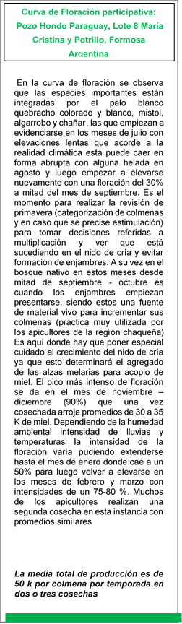
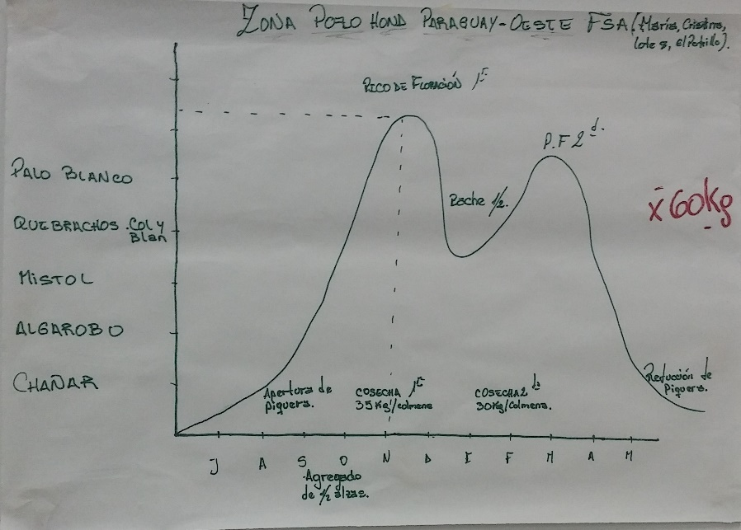
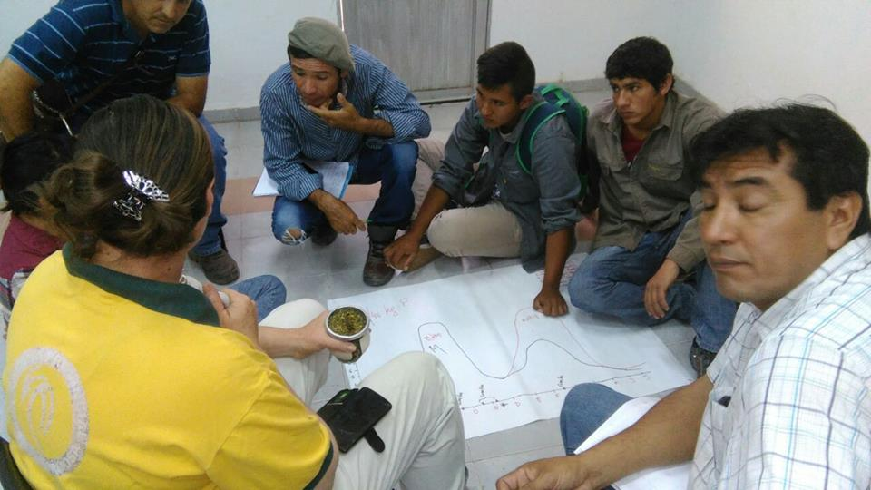
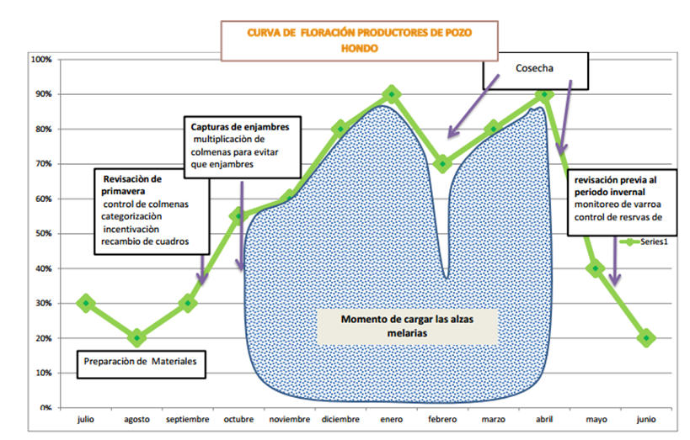
1.2 Generación y sistematización del conocimiento
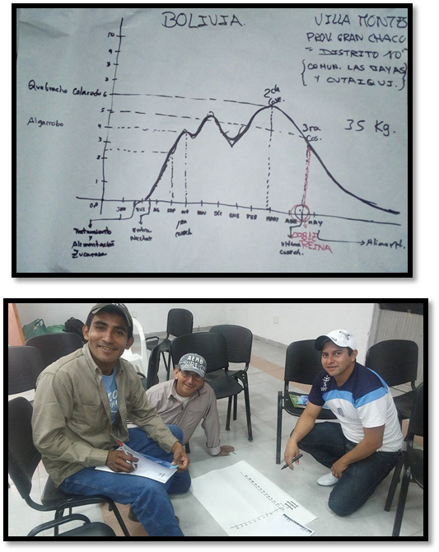
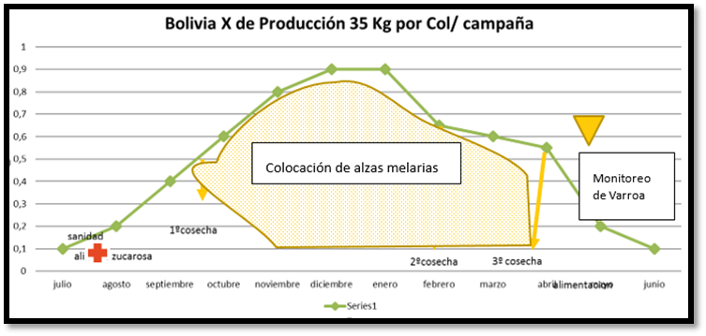
En la curva de floración se observa que las especies que marcan los picos de floraciones más importantes son algarrobo y quebracho colorado. Empieza a subir lentamente en el mes de agosto (*) con un 25 a 30% para alcanzar hacia fines de septiembre y mantenerse en octubre con un 40% de intensidad en la floración con posterior cosecha (esta cosecha parcial es para contar con disponibilidad de material melario). Acorde a la realidad climática la curva puede disminuir, pero muy poco y retomar su crecimiento alcanzando su pico máximo entre los meses de noviembre (80%) y diciembre (90 %) (*) Se realizan la revisión de primavera (categorización de colmenas y en caso que se precise estimulación) para tomar decisiones referidas a multiplicación y ver que está sucediendo en el nido de cría y evitar formación de enjambres. A su vez en el bosque nativo es cuando los enjambres empiezan presentarse, siendo estos una fuente de material vivo para incrementar sus colmenas (práctica muy utilizada por los apicultores de la región chaqueña) Es aquí donde hay que poner especial cuidado al crecimiento del nido de cría ya que esto determinará el agregado de las alzas melarias para acopio de miel. La floración continua, disminuyendo con las altas temperatura del mes de enero donde cae a un 60% para mantenerse en esos valores en los meses de febrero y marzo. Muchos de los apicultores realizan una segunda o tercera cosecha en esta instancia con promedios similares a las ya realizadas.
Los valores de cosecha promedio es 35 kg totales de miel por colmena por temporada apícola en dos cosechas

Curva de floración participativa de productores de la comunidad las bayas y Cutaiquí, Villa Montes Bolivia
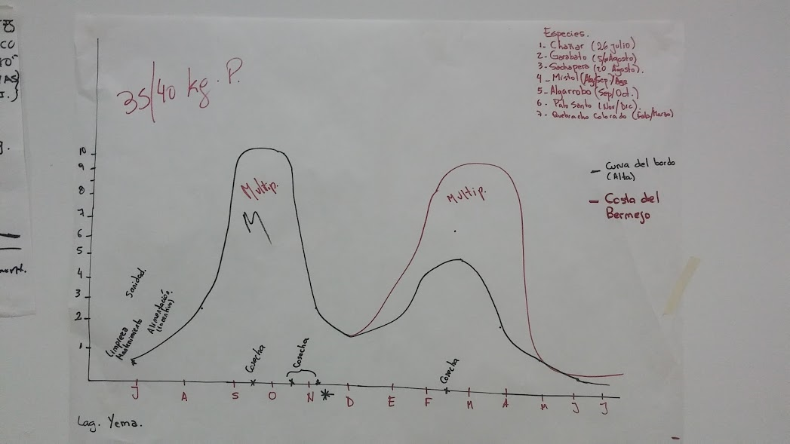
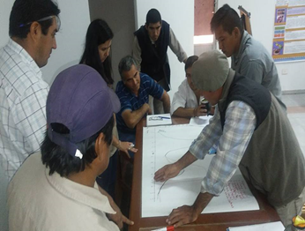
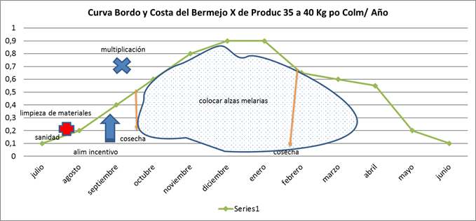
e
Monitoreo de Varroa
Las especies que definen la curva en esta franja territorial está compuesta por el Chañar que inicia la elevación hacia finales del mes de julio, seguida por la sacha pera que lleva la curva a un 30% y el mistol que continua en los meses de septiembre y Octubre junto al garabato y algarrobo iniciándose así los momentos de entrada de néctar más importantes con valores del 70 y hasta el 90%. El mismo se mantiene hasta mediados de octubre- noviembre que dependiendo de las temperaturas suele hacer un corte con descenso hasta el 50% en el mes de diciembre. En otros años esa baja no se produce formando una curva continúa dando ingreso al Palo santo en diciembre y enero con posterior descenso a valores del 50% hacia finales del mes de enero coincidente con cese de las precipitaciones y elevadas temperaturas. Muchos de los apicultores realizan una cosecha en esta etapa con devolución al material melario al apiario para aprovechar la floración del quebracho colorado con valores del 50 y 40 % sostenido hasta marzo- abril. Cuando la curva inicia su ascenso se recomiendan monitoreos sanitarios y se puede administrar jarabe para estimulación al desarrollo de la cámara de cría. Se realiza la revisión de primavera (categorización de colmenas) para tomar decisiones referidas a multiplicación y ver que está sucediendo en el nido de cría y evitar formación de enjambres. Es aquí donde hay que poner especial cuidado al crecimiento del nido de cría ya que esto determinará el agregado de las alzas melarias para acopio de miel. Muchos de los apicultores realizan una primera cosecha en el mes de septiembre dependiendo si esta sobre el rio o el bordo. La floración hacia mediados del mes de abril – mayo sigue descendiendo alcanzando valores del 20%, Los datos de cosecha promedio es 35 kg totales de miel por colmena por temporada apícola en dos cosechas

Curva de floración participativa de productores del bordo y costa del Bermejo

1.2.A Plenaria para compartir las curvas de Floración y los ajustes a realizar en las mismas

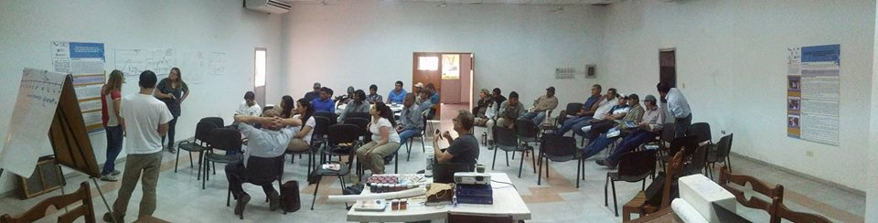
Conclusiones abordadas en la plenaria
- El grupo coincidió que es fundamental iniciar los monitoreos de Varroa sp (pasito de las abejas que incide negativamente en la salud de las abejas y en los índices de producción), más allá de la mayor tolerancia ante esta enfermedad que presentan las abejas de la región chaqueña
- La recomendación fue la utilización de principios activos orgánicos, debido a la amplitud de las curvas de floración previo monitoreo y control de % en estado forético.
- Los productores que viene utilizando la herramienta de planificación en sus apiarios basados en la curva de floración ya muestran una diferencia a favor de los sistemas (ver resultado de encuestas a organizaciones apícolas)
- Los Kilos de cosecha mencionados en todas las zonas son buenos rindes, pero se aclaró que en esos casos están promediados con los mejores años de cosechas logrados (diferente a lo que se evidencia en algunas de las encuestas presentadas)
- Los productores coinciden en que si se ajusta la planificación se pueden lograr mejores resultados, pero que la logística (distancia a apiarios, estado de los caminos, medios de movilidad) complica la organización del trabajo.
- Los capacitadores comentan al grupo alguno de los datos de cosecha de productores que ordenaron los sistemas apícolas y la diferencia en los rindes de miel a favor de los productores.
- Se hizo mucho hincapié en poner a trabajar los cajones.
- Los enjambres son una opción, pero hay que darle manejo para incluirlos a los circuitos de nuestros apiarios
- Si aplicamos la curva podemos crecer a partir de nuestras propias colmenas y evitar perder las que ya tenemos (formación de enjambres)
- Que uno de los principales efectos de la falta de sanidad y alimentación es la fuga y mortandad de colmenas en el peor de los casos, sino baja producción.
- CONOCER LAS HERRAMIENTAS VINCULADAS AL MANEJO NOS PERMITIRÁ ADAPTARNOS A LAS SITUACIONES DE VARIABLES DE CLIMA Y FLORACIÓN

1.2.B Caracterización de los productores y organizaciones
Se realizó una reunión con cada una de las organizaciones explicando los alcances del proyecto PROADAPT y solicitando la cooperación de los productores y técnicos para llevar adelante las encuestas en las cuales se detallan datos productivos, de organización, comercialización, vivienda y familia, para poder caracterizar tanto los sistemas como el entramado social que componen. El objetivo de las mismas es identificar, en el caso que existiesen, diferencias entre los grupos que nos permitan realizar alguna tipología de productor y establecer parámetros para futuros proyectos de desarrollo productivo apícola, teniendo en cuenta aquellos sistemas resilientes y productores con mejor desarrollo en la actividad.
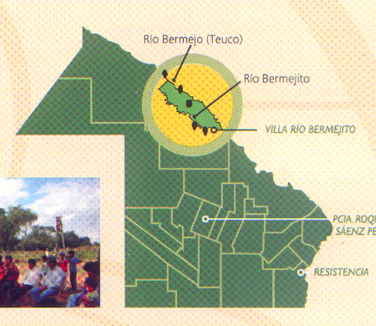
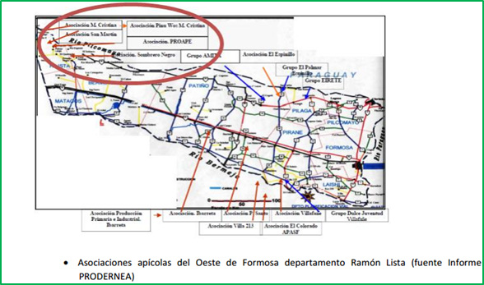
No obstante, la información previa de las organizaciones vinculadas al Pilcomayo no deja de ser importante, por ello y a manera introductoria se presenta un resumen de la misma en informes aportados por PRODERNEA, Iniciativa Chaco Trinacional y Programa para el Desarrollo Apícola del Ministerio de la Producción de Formosa, Argentina. Con la misma dinámica se trabajó en la compilación de información referida a la zona Bermejo, donde, Plan apícola Chaco junto a organizaciones de productores e INTA y Grupos cambio rural aportaron datos muy importantes referidos a la región cuenca Bermejo en la Provincia de Chaco Salta y Formosa, vinculados a las respectivas Agencias de Extensión rural (AER) y estaciones experimentales de INTA y organizaciones de productores de trabajan en apicultura.
Fuente: Ponencia APIBIO 2016, Luís Zago, AER Saenz Peña Provincia del Chaco
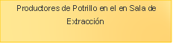
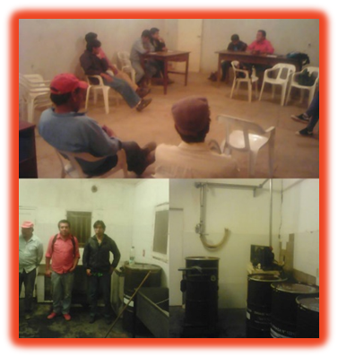
Los apicultores son productores agropecuarios que desarrollan otras actividades de renta y de autoconsumo. Este segmento incluye, además, a un importante grupo de actores que desarrollan actividades no agropecuarias y que han adoptado la apicultura como una fuente adicional de ingresos (Informe PRODERNEA). El desarrollo tecnológico es marcadamente heterogéneo, con un acotado número de apicultores que exhiben altos niveles de productividad. Una característica distintiva de la actividad es que se desenvuelve en sistemas productivos con diferentes niveles de capitalización, aunque la escala de producción constituye una limitante que incide sobre las posibilidades de mejoramiento de los ingresos prediales. Los rendimientos varían de acuerdo al manejo de los apiarios y al régimen de las precipitaciones, el que influye sobre la floración de las especies autóctonas. La producción de miel por colmena en la zona del Pilcomayo se sitúa en torno a una media de 30 kg/año. En el departamento Ramón Lista, en la localidad de Potrillo se desempeña una organización apícola denominada PROAPE, conformada actualmente como cooperativa. La misma lleva 13 años desde sus inicios pasando por momentos óptimos de organización y producción, llegando hasta la certificación de miel Orgánica. Dicho proceso de certificación se inicia en el año 2009 a través de un proyecto del Gobierno de la provincia de Formosa que subsidia durante 4 años el proceso, el cual cae finalizado el apoyo gubernamental (no cae o faltas incurridas en las ordenanzas de producción orgánica). Las áreas de trabajo que alcanza la cooperativa Proape son María Cristina, Lote 8, Palmar, Palmarcito, el Breal, San Martín Viejo y algunos productores de Quebracho. Luego de su momento de mayor auge con 2500 colmenas en producción y 220 productores de la comunidad Wichi que certificaban orgánico se produce un desborde importante del Pilcomayo que ocasiona la pérdida de 1000 colmenas que estaban en producción. Esta situación genera un giro en negativo y el PROAPE cierra la proveeduría de material apícola y se inicia un proceso de regresión de la cooperativa. Finalmente, la Asociación PINU WOS de Lote 8 genera su propia cooperativa y los productores de María Cristina dejan de producir, con el agravante que ambas zonas eran las que generaban el mayor volumen de producción de miel, el cual era volcado al PROAPE. PROAPE reinicia un proceso de recuperación llegando a la actualidad con un grupo de productores mucho menor y cambios reiterados en los representantes de la comisión directiva. Cuentan con una sala de extracción fija, una sala de extracción móvil (en guarda por falta de mantenimiento) una estampadora de cera (actualmente en desuso) materiales necesarios para reactivar el criadero de material vivo que funcionaba y reactivar la carpintería.
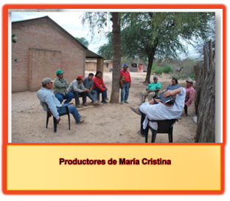
Hace Tres años PROAPE, PINU WOS y algunos productores criollos de lote 8 comercializan tambores de miel de 300 kg a través del proyecto de apoyo a la comercialización de miel llevado adelante por el gobierno de la provincia de Formosa. Esto permitió empezar a reactivar algunas funciones de la cooperativa y motivó a sus socios a exigir balances al día aprobados por personería jurídica y una nueva comisión Directiva (Programa para el desarrollo apícola de la provincia de Formosa). Los acopiadores, con diferentes capacidades de compra, constituyen una figura difundida en la cadena de valor y actúan intermediando la comercialización de la producción generada por los apicultores. La provincia crea una línea de proyecto de apoyo a la comercialización de miel donde fija el precio base para aumentar el poder de negociación de los apicultores ante los acopiadores, además de subsidiar los tambores y el trasporte. Este proyecto se desarrolla vinculado a las asociaciones que poseen salas de extracción, no siendo privativa la elección de comercializar a través de este.
Comercialmente las organizaciones apícolas también se vinculan con empresas dedicadas a la comercialización de miel a granel o fraccionada. Los vínculos transfronterizos son cada vez más fuertes tanto en las relaciones humanas como comerciales definiendo un territorio que traspasa los límites políticos. Esas relaciones fueron creciendo y el vínculo más fuerte con Paraguay es de tipo comercial alcanzando valores de los productos fraccionados (miel) prácticamente al doble del valor de compra de Argentina. Esto genera una reactivación de la apicultura en aquellas zonas de producción tradicional como María Cristina, que reorganiza el grupo e inician un trabajo de recuperación de la actividad.
De las organizaciones mencionadas se puede decir que los problemas de gestión son un eje transversal que las sitúa en un mismo plano, no así el compromiso a la hora de trabajar y comprometerse con las actividades. Es en este punto es donde María Cristina es la más consolidada y organizada mostrando un grupo homogéneo con roles definidos y un liderazgo vinculado al saber técnico de uno de los productores. Aquí la escuela Local cumple un rol de movilizador y de acompañamiento importante vinculado al Centro de Artesanas Chot Hot (Fundación Gran Chaco).
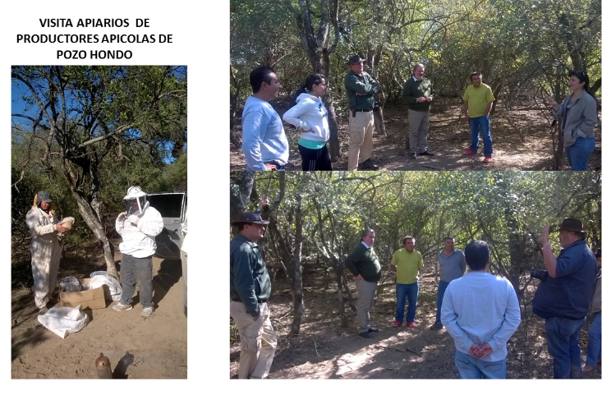
En lote 8 esta dinámica prácticamente es la misma, con la diferencia de que existe una polarización en el liderazgo y algunos pocos productores que se caracterizan por superar la media en cantidad de colmenas. Cuentan con una sala de Extracción móvil y una sala de extracción fija con el equipamiento parcialmente construida, faltándole elementos estructurales para la habilitación como el agua y la energía eléctrica trifásica, así como ajustes de acuerdo a la normativa vigente.
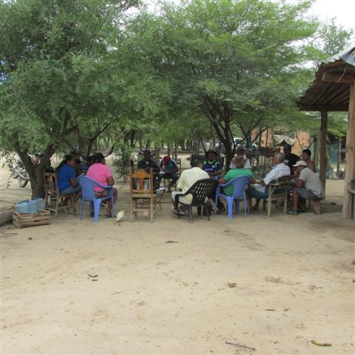
En el caso de los productores de Pozo Hondo, Paraguay claramente plantean una estrategia diferente, teniendo en cuenta lo ocurrido con PROAPE, y postulan su estrategia en la conformación de una empresa de tipo B (con responsabilidad social). Actualmente ya realizan comercialización de diferentes presentaciones de miel “Jaimito” y abastecen el mercado local y algunos puntos de venta en Asunción del Paraguay
Productores de Pozo Hondo, Paraguay
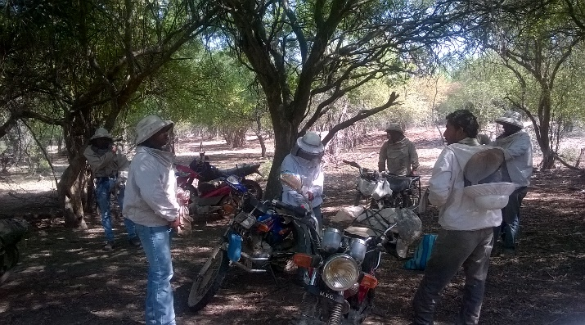
Respecto a las organizaciones apícolas de Bolivia comunidad las Bayas Bolivia son 6 con un total de 47 colmenas en producción y 10 núcleos en formación, y alrededor de 8 campesinos que desean incorporarse a la actividad apícola, pero nos cuentan con los medios económicos necesarios para emprender la apicultura. Cabe destacar que los habitantes de Las Bayas, son en su totalidad familias campesinas que se dedican a la cría de ganado menor (caprino, ovino y porcino) para su consumo y venta. La producción apícola es una actividad nueva que la han iniciado en el año 2014, sin ningún tipo de asesoramiento técnico, recién éste año han están realizando las primeras cosechas. Cercana a la comunidad mencionada con anterioridad se relevaron 16 apicultores de la zona, los mismos tienen un total de 150 colmenas en producción, comunidad se denomina Cutaiquí.
Productores de Bolivia reunión y visita a campo Cutaiquí y las Bayas
En la Región Bermejo las características de las organizaciones del lado de Formosa son bastante similares en las mencionadas en zona Pilcomayo del lado de Formosa no así en la provincia del Chaco donde se viene produciendo un desarrollo de las organizaciones apícolas vinculadas a inversiones, apoyo financiero capacitaciones y una fuerte presencia del estado con planes de fomento para el desarrollo.
Los aportes realizados por la beca profesional “Apicultura subtropical con enfoque en desarrollo territorial”, con base en el Proyecto Regional con enfoque Territorial: “Contribución al desarrollo sustentable del oeste formoseño” del INTA EEA Ing. G.N. Juárez, Formosa aportan información referida a la caracterización de apicultura en la zona de influencia de la EEA.
La actividad en la zona de la ruta 81 hacia el Sur (Bermejo) y zonas cercanas a Ing Juarez se compone de tres grupos, dos de tipo familiar y un grupo asociativo, Grupo la Unión, 5 reinas y familiar. Son apicultores de características de la agricultura familiar (no superando las 10) colmenas por grupo los rindes obtenidos de cosecha rondan los 35 Kg por campaña apícola.
Los inicios de estos grupos de apicultores (año 2005) se dieron por la intervención de un proyecto de la Agencia de Cooperación del Japón (JICA) en el barrio Toba de la localidad de Ing. Juárez. donde Bosque Modelo Formoseño lleva adelante la línea de trabajo apícola que se concreta con la entrega de material para 200 colmenas y capacitaciones que se amplían, alcanzando un gran número de asistentes. Dicho proyecto origina el agrupamiento de 30 productores de las localidades de Ing. Juárez, La Florencia, Fraga, Faure; que se iniciaban conformando la “Asociación de Apicultores del Bosque Modelo Formoseño”.
El grupo se va consolidando emprendiendo actividades de compra conjunta de insumos, equipamientos para extracción y envases para agregar valor y una identificación del producto miel con marca propia. Durante los años 2012 al 2014 los efectos del cambio climático (sequías prolongadas) y de prácticas poco adaptadas para la región o desconocimiento de herramientas para adecuar el manejo de las colonias se produce fugas masivas de los enjambres y núcleos adquiridos, ocasionando problemas productivos y abandono o dispersión en el grupo. La falta de asesoramiento permanente es una limitante importante.
A fines del 2013 se realizan capacitaciones abiertas (estudiantes de la tecnicatura, productores apícolas docentes, técnicos) en el centro de formación del ministerio de trabajo de Ing Juárez (oficina de empleo) a cargo del Programa para el desarrollo apícola con adquisición de materiales. Las actividades estuvieron enmarcadas en el proyecto GEF (Global Environment Facility) del Programa de las Naciones Unidas para el Desarrollo del Medio Ambiente llevado adelante por el CEDEVA de Laguna Yema, que trabajó con un grupo específico de beneficiaros a los que entregaron materiales inertes y material vivo para inicio de los apiarios. Uno de los beneficiarios estaba ubicado en la zona de teuquito y los otros beneficiarios eran de la comunidad aborigen de corralito Ing Juárez, conformado por 4 apicultores. En ambos casos tuvieron pérdidas de colmenas y nuevos intentos de reinsertarse en la actividad. Los que continúan trabajando es el grupo corralito acompañado por la técnica del CEDEVA Lag. Yema y asistidos con los fondos rotatorio de IAF a través de la fundación Gran Chaco. Actualmente cosecharon 100 k de miel que fueron envasadas y etiquetadas para su participación en el Formosa da Gusto (feria gastronómica formoseña) denominada Miel QOMPI
En hacia el año 2014-2015 surge un nuevo proyecto financiado por fundación Arandú “Proyecto Bosque Modelo Formoseño”, con un total de 10 beneficiarios con formado por estudiantes de la Tecnicatura Superior en Gestión de la Producción Agropecuaria, de Ing. Juárez y productores. El objetivo planteado fue instalar 200 colmenas asistidas con entrega de insumos y capacitación. De esta manera concretan la instalación de un apiario a orillas del Bermejo.
Este grupo se subdivide en el año 2016 instalando el apiario grupal La unión integrado por 4 apicultores egresados todos de la tecnicatura Agropecuaria. Instalan un apiario con la captura de enjambres del bosque nativo. El mismo queda asentado en el Rosillo en el campo de uno de sus integrantes. Se plantean objetivos y metas a seguir como lograr colmenas para invernar y realizar al menos una cosecha de miel para autoconsumo y venta. Elisa Marín (becaria INTA) revela “El grupo tiene voluntad de trabajo e intenciones de continuar su formación en apicultura, convirtiendo el apiario en un emprendimiento que les brinde un rédito económico. Están abiertos a colaborar con otros grupos y apicultores de la zona, aportando con su experiencia y proyectando en un futuro vincularse estratégicamente para la comercialización de la producción”
“Las 5 reinas” en la localidad de Ing. Juárez. Este apiario tiene su importancia para la localidad ya que además de ser un emprendimiento de un apicultor con experiencia, está abierto para la formación de nuevos apicultores. Docente y capacitador en instancias de encuentros territoriales vinculados a la escuela Agrotécnica de Rinconada donde desarrollaron actividades de formación apícola a estudiantes y productores junto a téncos de AER Ing. Juárez y Técnicos de la CRO de Ing Juarez MPA.
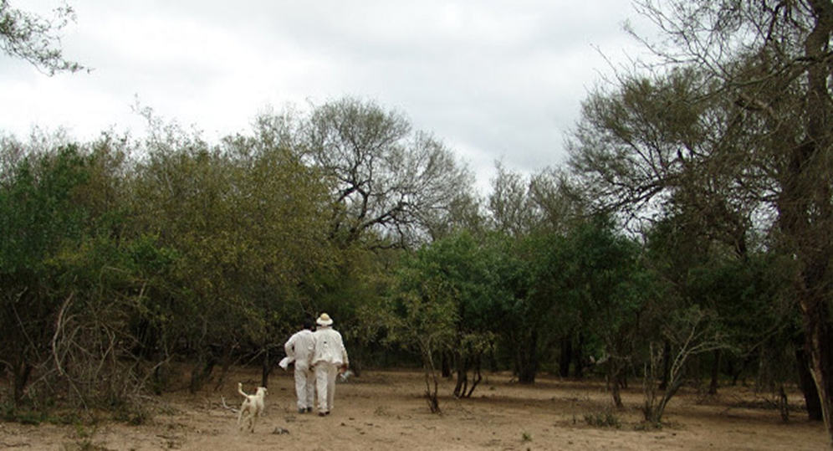
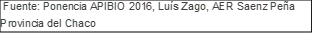
Zona el Mojo provincia del Chaco, las actividades se dan inicio en los años 1995-95 con apoyo a comunidades tobas del Interfluvio chaqueño, posteriormente ampliadas a las comunidades criollas. El PSA conforman los grupos asociativos con apoyo financiero conformando tres agrupamientos “El Colmenar de Paraje El Mojo” y “Río Teuco de Paraje La Bolsa”, que constituyen a futuro la Cooperativa El Mojo Ltda.
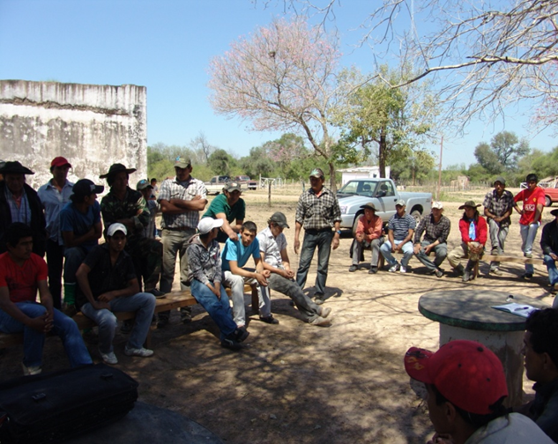
En el año 1999 se prodúcela restitución histórica de 150.000 has a la Comunidad Toba: 140.000 has entregadas a la Asociación Comunitaria Meguesoxochí. Se rubifican a las familias criollas en el año 2001 dotándolos de 64.000 has quedando constituido el interfluvio con un total de 214.000 has que conforman dos grupos asociativos: Cooperativa Talanaqonat con las comunidades tobas y la Cooperativa El Mojo Ltda. con las comunidades criollas.
La Metodología de trabajo consiste en el aprovechamiento del material vivo de la zona, - inversión del financiamiento para compra de material apícola, capacitación y seguimiento en todas las instancias del proceso. Todas las instancias referidas a toma de decisiones para los grupos (producción, cosecha, compras, ventas y otros) se trabajaron en Asambleas/Encuentros de apicultores este tipo de intervención si bien enlentece algunos procedimientos asegura la conformidad y democratización de las decisiones y hace más fuerte la organización.
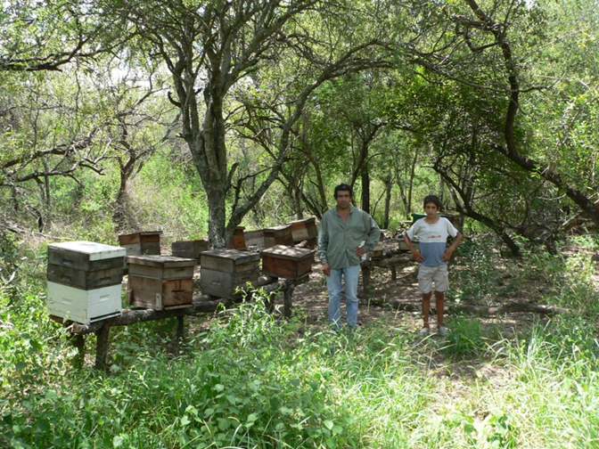
Algunos de los financiamientos recibidos y ejecutados fueron a través de PSA (Programa Social Agropecuario), PRODERNEA (FACA - Fondo de Apoyo a las Comunidades Aborígenes), Proyecto Bosques Tropicales Teuco (de 2003 a 2007) y Plan Apícola Chaco Cuentan con 2.200 colmenas con cosechas que rondan 115 tambores de 330kg de miel convencional. Lo que se observa de esta organización es que mantiene la manera tradicional de trabajo en los apiarios, sin recambio de reina, sin desbloqueo de cámara, pero lo que si llama la atención es que controlan la Varroa único con u productor de principio activo orgánico (ácido fórmico), las colmenas invernan con miel en media alza. Sistema de invernada que se replica en gran porcentaje del territorio chaqueño. Este tipo de manejo sumado a las características ambientales da el inicio a un trabajo según NORMAS oficiales de producción orgánica Ley Nac. 25.127 y decretos reglamentarios. Resol. SAGyP 423/92 – Resol. SENASA 1286/93. Resol. SENASA 270/00 (Anexo VIII) y Resol. SENASA 451/01.
Con este camino recorrido se suman al consorcio de comercialización y producción Wayra y cooperativa Coopsol de Santiago del Estero. Entendiendo a la diferenciación como una actitud resiliente
En Sauzalito provincia del Chaco hay dos organizaciones apícolas que se destacan por su producción y potencial de diferenciación de miel orgánicas, pero como certifican a la hora de la venta se pagan como miel convencional obteniendo muchas veces precios bajos. Esto va debilitando de una u otra forma la cooperativa ya que los costos de producción en toda la región chaqueña son elevados. La cooperativa los meleros posee una planta de extracción de miel sin terminar, la planta de extracción no se encuentra equipada y solo es usada para depósito de miel y reuniones de la cooperativa. La organización cuenta con 24 productores y 700 colmenas que producen miel convencional con rendimientos estables, con una media anual de 30 kg por colmena En la última campaña produjeron un total de 24,5 tn la cual fue comercializada a $25000/tn..La cooperativa posee grandes ventajas ambientales para poder agregar valor a su miel a través de una certificación orgánica. Entre las herramientas de apoyatura financiera y técnica para la puesta en financiamiento se destacan el Programa de Desarrollo de Áreas Rurales (Prodear) en primera instancia y ahora con el Programa de Desarrollo Rural Incluyente (Proderi), coordinado por Desarrollo Social, que significó la disposición de fondos rotatorios que se utilizaron tanto para la adquisición de insumos y el pago de la producción.

1.1.A Ampliar el acceso a datos climáticos, escenarios climáticos y análisis de riesgos
Desde la plataforma del proyecto PROADAPT se conformó los mapeos de riesgo para los apicultores vinculados a las cuencas, de los ríos que definen el territorio de estudio. Tala es así que todos aquellos productores que fueron relevados a través de la encuesta territorial cuentan con los puntos de georreferencian de los apiarios y viviendas vinculadas a la zona Pilcomayo.
Para la zona Bermejo se está confeccionando el mapa ya que involucra comunidades de las provincias del Chaco y Formosa, La programación tanto de encuestas con ubicación de los predios se viene postergando por cuestiones climáticas que hacen a la accesibilidad. En lo que va del año los registros de lluvias superan la media anual de lluvias para la zona mencionada, afectando la llegada a las comunidades y más aun a los lugares de ubicación de los apiarios. No obstante, se presentará un mapa de referencia del interfluvio Teuco Bermejito (“Avances de una experiencia de Caracterización botánica y físico – química de mieles de abeja con Apicultores tobas y criollos del Interfluvio Teuco - Lic. Cristina R. Salgado y Med. Vet. Luis F. Zago-UNNE – Corrientes. Argentina-Desarrollo Rural Gobierno del Chaco. Chaco. Argentina) En mapa se Observa marcado con Rojo a los productores criollos y consecuente con el aumento del tamaño de los mismos es el aumento en la cantidad de colmenas. Los puntos verdes indican los apairios de la comunidad toba con idéntica dinámica.
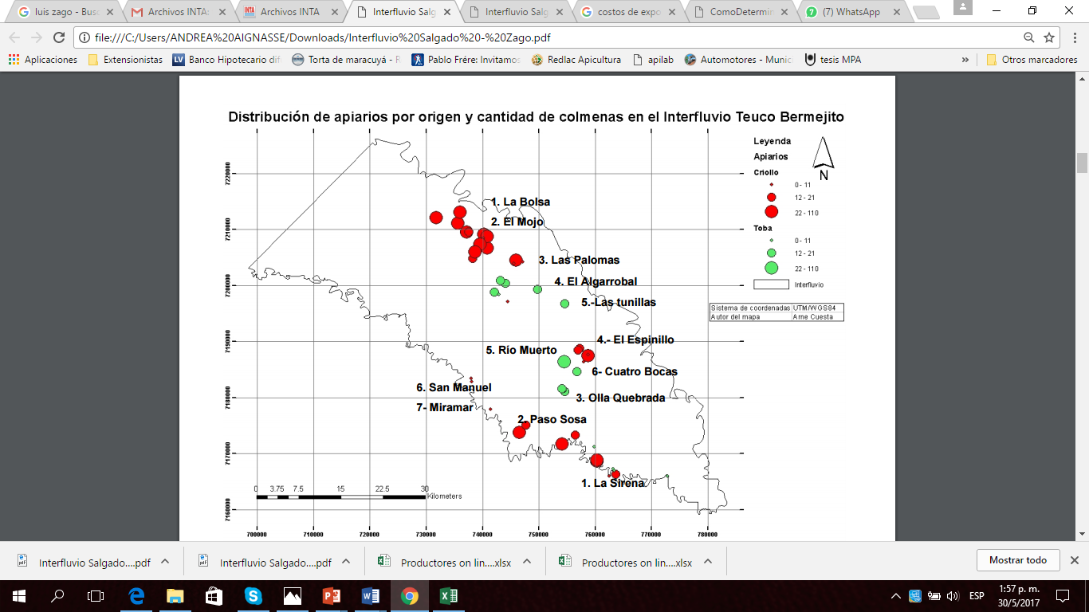
Fuente: Lic. Cristina R. Salgado y Med. Vet. Luis F. Zago-UNNE

Se presentan los datos de georreferencia de apiarios ubicados en el mapa para determinar riesgos ante la posible crecida del Pilcomayo, al igual que las viviendas familiares. El mapa fue presentado en el Encuentro trinacional, donde el consultor comentaba la importancia de contar con estos datos para mover los apiarios en los casos de solo dos productores que ante una crecida extraordinaria pudieran verse afectados. Las viviendas y la distancias a los apiarios se solicitaron para entender muchas veces la casuística de robos destrozos e incendios de los apiarios

Georreferencias
N° | Apellido y Nombre
 |  | Domicilio | Apiarios
1 | Concha, Jabier | Lote 8 | S: 22°48’47.5’’ W: 62°15’22.7’’ A: 217 m
 |  | S: 22°50’29.8’’  W: 62°16’32.4’’  A: 221 m | S: 22°48’47.7’’  W: 62°15’21.4’’  A: 214 m |  | S: 22°48’47.5’’  W: 62°15’22.2’’  A: 216 m
 |  |  | S: 22°48’46.8’’ W: 62°15’21.5’’ A: 218 m
2 | Pacheco, Benjamín | Lote 8 | S: 22°53’16.5’’ W: 62°12’20.5’’ A: 221 m
 |  | S: 22°51’04.7’’  W: 62°15’58.7’’  A: 219 m | S: 22°53’15.5’’  W: 62°12’20.7’’  A: 221 m |  | S: 22°53’17.0´´  W: 62°12’20.9’’  A: 211 m
 |  |  | S: 22°53’16.4’’ W: 62° 12´20.9´´ A: 219 m
3 | Rodríguez, Luciano | Lote 8 | S: 22°53’56.9’’ W: 62°12’22.3’’ A: 219 m
 |  | S: 22°50’55.3’’  W:62°16’01.2’’  A: 221 m | S: 22°53’58.4’’  W: 62°12’216’’  A: 211 m | S: 22°53’56.1’’  W:62°12’21.5’’  A:219 m
 |  |  | S: 22°53’56.7’’ W: 62°12’20.2’’ A: 206 m
4 | Rodríguez, Lauro | Tucumancito | S: 22°54’45.0’’ W: 62°13’15.7’’ A: 215 m
 |  | S: 22°51’26.5’’  W: 62°15’42.6’’  A: 219 m | S: 22°54’45.4’’  W: 62°13’14.7’’  A: 211 m | S: 22°54’46,2’’  W: 62°13’16.7’’  A: 214 m
 |  |  | S: 22°54’47.0’’ W: 62°13’14.0’’ A: 211 m

N° | Apellido y Nombre | Georreferencia
 |  | Domicilio | Apiarios
5 | Novillo, Miguel | Lote 8 | S: 22°49’02,4’’ W: 62°19’40.5’’ A: 227 m
 | Apiario N° 1 | S: 22°50’25.2’’  W: 62°16’37.9’’  A: 221 m | S: 22°49’02.3’’  W: 62°19’39.6’’  A: 230 m |  |  | S: 22°49’01.1’’  W: 62°19’42.7’’  A: 237 m
 |  |  | S: 22°49’00.8’’ W: 62°19’40.6’’ A: 222 m
6 | Novillo, Miguel |  | S: 22°51.09.5’’ W: 62°13’35.0’’ A: 212 m
 | Apiario N° 2 | S:  W:  A: | S: 22°51’08.8’’  W:62°13’35,2’’  A: 214 m |  |  | S: 22°51’09.2’’  W: 62°13.34.5’’  A: 215 m
 |  |  | S: 22°51’08.7’’ W: 62°13’34.7’’ A: 215 m
7 | Flores, Fernando | Lote 8 | S: 22°51’13.6’’ W: 62°13’56.8’’ A: 213 m
 | Apiario N° 1 | S: 22°50’50.8’’  W: 62°16’12.6’’  A: 227 m | S: 22°51’13.5’’  W: 62°13’56.4’’  A: 210 m |  | S: 22°51’13.6’’  W: 62°13’56.4’’  A: 212 m
 |  |  | S: 22°51’13.9’’ W: 62°13’56.3’’ A: 207 m
8 | Flores, Fernando |  | S: 22°51’16.6’’ W: 62°14’12.6’’ A: 217 m
 | Apiario N° 2 | S:  W:  A: | S: 22°51’16.3’’  W: 62°14’12.8’’  A: 217 m | S: 22°51’17.2’’  W: 62°14’13.2’’  A: 214 m
 |  |  | S: 22°51’17.2’’ W: 62°14’13.3’’ A: 218 m

N° | Apellido y Nombre | Georreferencia
 |  | Domicilio | Apiarios
9 | Roca, Gamaliel | Tucumancito | S: 22°50’34.5’’ W: 62°15’21.2’’ A: 215 m
 |  | S: 22°51’13.3’’  W: 62°15’56.8’’  A: 228 m | S: 22°50’33.8’’  W: 62°15’21.3’’  A: 226 m | S: 22°50’34.7’’  W: 62°15’22.0’’  A: 222 m
 |  |  | S: 22°50’34.3’’ W: 62°15’22.0’’ A: 219 m
10 | Méndez, Juan |  | S: 22°49’56.8’’ W: 62°16’29.9’’ A: 222 m
 |  | S: 22°50’47.1’’  W: 62°16’16.4’’  A: 216 m | S: 22°49’56.8’’  W: 62°16’29.6’’  A: 223 m |  | S: 22°49.57.2’’  W: 62°16’29.8’’  A: 223
 |  |  | S: 22°49’56.4’’ W: 62°16’29.9’’ A: 222 m
11 | Gutiérrez, Florencio | Tres Palmas | S: 22°54’12.1 W: 62°12.39.2’’ A: 214 m
 |  | S:  W:  A: | S: 22°54’11.2’’  W: 62°12.39.1’’  A: 219 m | S: 22°54’13.1’’  W: 62°12’39.1’’  A: 220 m
 |  |  | S: 22°54’12.0’’ W: 62°12’.38.6’’ A: 213 m
12 | Altamirano, Vicente | Lote 8 | S: 22°50’19.8’’ W: 62°15’29.4’’ A: 227 m
 |  | S: 22°50’48.6’’  W: 62°16’10.5’’  A: 225 m | S:  W:  A: | S:  W:  A:
 |  |  | S: 22°50’19.5’’ W: 62°15’29.0’’ A: 226 m

N° | Apellido y Nombre | Georreferencia
 |  | Domicilio | Apiarios
13 | Maza, Celina | Lote 8 | S: 22°50’25.5’’ W: 62°13’32.8’’ A: 207 m
 |  | S: 22°50’26.6’’  W: 62°16’39.8’’  A: 223 m | S: 22°50’25.3’’  W: 62°13’33.1’’  A: 211 m | S: 22°50’25.7’’  W: 62°13’33.1’’  A: 220 m
 |  |  | S: 22°50’25.4’’ W: 62°13’32.9 A: 209 m

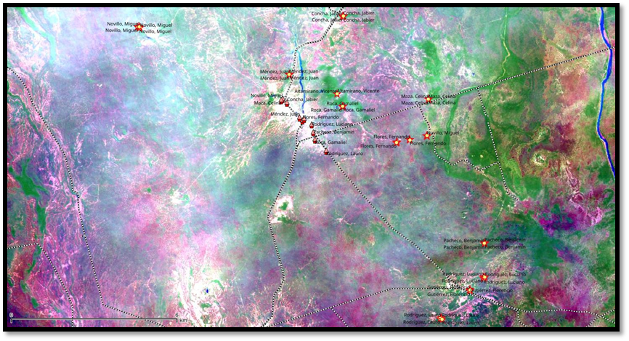
En el mapa se visualiza el Pilcomayo y con estrellas amarillas los puntos de los apiarios y los rombos rojos las viviendas familiares. Fuente Luís María de la Cruz (Consultor PROADAPT)

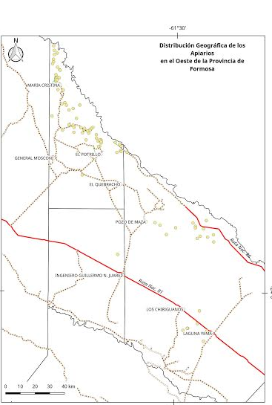
En la cartografía se presentan datos de localización de apiarios (puntos amarillos) de productores de los departamentos Ramón Lista Bermejo y Matacos de la provincia de Formosa, Fuente RENAPA 2016 Programa para el desarrollo apícola de la Provincia de Formosa- Mapeo: Luís María de la Cruz consultor PROADAPT

1.1.B Precio de la miel- Mercado- Formación del precio.
Se debe destacar que la producción argentina está destinada, casi en su totalidad, al mercado internacional. Nuestro país siempre ronda entre el primer y el segundo puesto como exportador y el tercer productor después de China y Estados Unidos. En Caso de Paraguay y Bolivia no logran abastecer la miel para consumo interno, relación que estaría dada por los niveles y tipos de emprendimientos apícolas que están más orientados al autoconsumo que a la venta como pymes. Esto sin lugar a dudas es un potencial de oportunidad para el desarrollo del sector en los países mencionados, donde el modo cambiario además beneficia con precios que duplican los valores de la miel argentina.
Para entender algunos riesgos de precio es importante identificar la relación que puede guardar el precio con respecto al volumen de ventas y producción. Para el caso de la miel cuando hay mucha oferta en producción el precio de compra baja, en este caso los exportadores que compran la miel a granel para armado de lotes, al contar con tanta oferta negocia el precio de compra siempre tomando como referencia el precio internacional. (precio FOB). Los exportadores deben mantener sus contratos comerciales y cumplirlos, entonces cuando se dan casuísticas de baja producción (efectos adversos por cambio climático) hay poca oferta, pero la demanda es la misma, eso hace tomar un valor mayor al producto y disminuyen los requerimientos de calidad.
Los análisis que se viene realizando a nivel mercado y formación de precio de la miel y su relación con los costos dejan vislumbrar precios bajos, en donde el mercado internacional determina los precios de la miel convencional y establece los requerimientos en calidad de la misma. Para esta situación la única salida es la formación de volumen de producción y diversificación de productos de la colmena. Suponiendo un comprador (exportador-acopiador) serio. El Gran chaco americano se caracteriza por apicultores que no superan las 50 colmenas (con excepciones y niveles mayores de capacidad empresarial de tipo familiar), por lo tanto, lograr volumen requiere una infraestructura de costo muy elevada.
Como requerimiento a a la adaptación y a resiliencia los productores chaqueños propusieron valorara, darles un carácter distintivo a las mieles de su región con certificaciones que permitan un precio diferencial como las producciones orgánicas, con denominación de origen, miles Mono florales, libres de OGM (organismos genéticamente modificados) y otros.
Se denomina mieles orgánicas, a las que son obtenidas en áreas naturales sin contaminación, y que en su producción y proceso no se hace uso de químicos, para obtener esta certificación es necesario la participación de una empresa externa que audite todos los procesos de la producción de miel, estas se denominan certificadoras. Como la normativa de este tipo de miel, exige gestionar la calidad y asegurar la inocuidad, se deberá concluir las obras y equipamiento de la planta de extracción de los meleros, implementar buenas prácticas de manufactura y un control sobre los puntos críticos de toda la cadena esto es aplicar un plan HACCP.

La demanda de mieles orgánicas es creciente una sola empresa como la cooperativa Coopsol, con sede en Santiago del Estero demanda miel orgánica en un orden de 100 tn anuales, para lo cual se deben incorporar a red unas 3500 colmenas. Oportunidad para los apicultores del Gran chaco donde américa Latina es considerado el pulmón verde del planeta y donde hoy a través del Trabajo Conjunto con las redes de innovación tecnológica (REDLAC) y la red de comercialización Coopsol- Waira- Apona , en convenio con empresas como Promiel de Bolivia y la organizaciones del chaco americano se puede innovar a lo largo de toda la cadena para mejorar la calidad de vida de los productores.
Este trabajo implica un proceso en una línea de tiemo donde es importante ir ajustando los puntos críticos, mientras tanto, desde le proyecto PROADAPT se realizaron algunas acciones concretas para evidenciar el productor apícola del chaco Americano y sus productos.

.

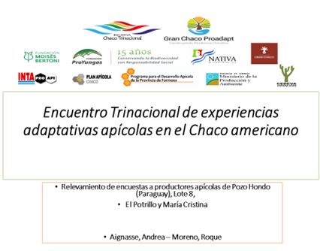
1.2 Caracterización de productores apícolas

En el gráfico 1 Personas que realizan la actividad apícola
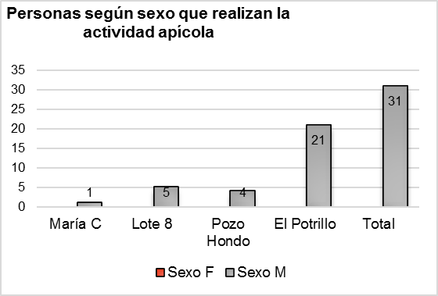
del total de los encuestados las personas que realizan la actividad son todos del sexo masculino. Esto permite deducir que como ya es de claro conocimiento las mujeres realizan actividades relacionada al cuidado de la familia y la artesanía, pudiendo a través de esta lograr una diferenciación en el producto miel como ya lo hiciese el PROAPE (ver foto ilustrativa)

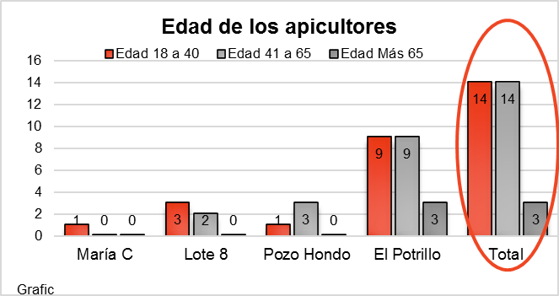
Gráfico 2

se observa que el mayor porcentaje de los encuestados están en el rango entre 41 a 65 años y 18 a 40 años. Esta información es relevante pensando en la apicultura como una actividad de desarrollo con futuro dado el intercambio de aprendizajes entre apicultores de diferentes edades y los jóvenes que se van incorporando

Gráfico 3

Gráfico 3 Grado de formación del Apicultor

señalamos que de 31 apicultores encuestados 23 tiene algún tipo de formación educativa. Esto nos permite trabajar sobre la sistematización de la información para logara avanzar en un futuro en la trazabilidad de los productos de las colmenas

Grafico 4 Cantidad de colmenas en producción

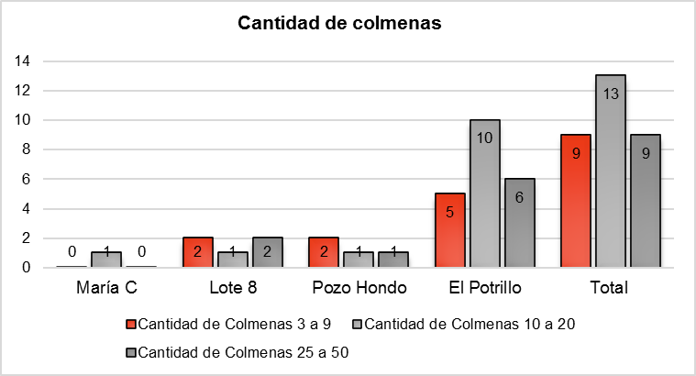

se compone de la cantidad de colmenas promedio que tiene un productor observando que el mayor rango esta dado entre 10 a 20 colmenas, corroborando los datos obtenidos de los registros de RENAPA de los productores de la región y entendiendo que esa cantidad no hace sustentable económicamente a un productor que quiera vivir de la apicultura, pero si contribuye a los sistemas diversificados en el caso de algunos productores criollos y aborígenes

Gráfico 5 Promedios de producción

obtenemos datos de promedio de producción donde el mayor porcentaje de los encuestados de productores cosecha más de 20 Kg (- 30 +35) y el restante del total (12) cosechan de 10 a 20 Kg. Esto nos permite observar que las posibilidades de aumentar los rindes productivos están presentes observándose en el grupo mayoritario

Gráfico 6 Lugar donde realizan la cosecha

se evidencia en el total, el dato sesgado proporcionado por la cantidad de productores encuestados de la localidad de Potrillo que cuenta con sala de extracción fija en buenas condiciones, situación que seguramente cambiara cuando se aumente en el avance de las encuestas a productores de las organizaciones de Pozo Hondo de Paraguay, Las Bayas y Cutaiquí de Bolivia y de Argentina ,María Cristiana que no cuentan con sala de extracción y cosechan de manera artesanal. Ahora bien, finalizado con algunos datos generales se presentarán datos relacionadas estrictamente a l manejo de las colmenas, de mucho interés para los técnicos dado el rango de edad de los apicultores (desarrollo futuro) y los valores de cosecha que no son tan bajos comparados con otras regiones.

Datos de la Tabla 1 Datos de sanidad y enfermedades

En la tabla 1 se puede apreciar solo dos respuestas posibles a la pregunta: ¿conoce alguna de estas enfermedades? (S= si la conoce) (NS= no sabe). De las respuestas obtenidas de los 31 productores encuestados, 2 conocen o saben de Varroa Sp (paracito de las abejas) y 11 productores de conocer a las polillas de la cera. El resto de las enfermedades no tiene registro de conocerlas y algunos no sabían de su existencia. Esto permite suponer dos motivos, el primero que los productores tiene muy poca especialización para identificar la otra enfermedad y conoce a Varroa y a la polilla de la cera porque se las puede observar a simple vista y el segundo que las abejas con las que trabajan se enferman muy poco y por eso no las pueden identificar.

Datos de la Tabla 1 presentados en el gráfico para una mejor visualización

Tabla 2
Meses de mayor Floración
Localidad | Ag/Sep. | Oc/Nov. | Dic/E | F/M
María C | 1 | 0 | 0 | 0
Lote 8 | 2 | 3 | 0 | 0
Pozo Hondo | 0 | 3 | 1 | 0
El Potrillo | 1 | 1 | 2 | 17
Total | 4 | 7 | 3 | 17

En La tabla 2 se preguntó a los apicultores encuestados si conocía los momentos de mayor floración para hacer miel y los 31 productores reconocen a los meses de febrero -marzo y octubre como los meses de mayor floración. Estos datos coinciden con las curvas de floraciones trabajadas en el taller participativo para los productores en relación al Pilcomayo.

Datos de la Tabla 2 presentados en el gráfico para una mejor visualización.

En el gráfico de la Tabla 2 podemos observar la caída abrupta con el consecuente corte de la floración durante los meses de Diciembre Enero. Esta situación se da por las elevadas temperaturas y la evapotranspiración como mencionáramos en las características generales de clima y región. Coincidentemente con este corte de floración hace el cese de la postura de la reina de la colonia dado el estrés calórico ambiental.

Grafico 7 recursos florales para las abejas
En el gráfico 7 se evidencia el conocimiento o saber Local, donde mencionan al algarrobo como la mayor fuente de floración seguida del Chañar Quebracho y otras especies como bola verde Palo santo entre otros. Los datos obtenidos en este ítem permiten corroborar lo realizado en los talleres y la información de base científica pre existente mencionada en párrafos anteriores. Además, permite plantear instalación de apiarios en los montes enriquecidos con Algarrobo e ir visualizando la posibilidad de los sistemas silvo apícola pastoril.
Seguidamente se consultó si utilizan la curva de floración como base de planificación anual apícola en la Tabla 3 y gráfico de la misma donde se evidencia que no se logra acoplar los conocimientos locales con los técnicos de planificación, pudiendo darse esta situación por la falta de acompañamiento técnico. Solamente dos productores de 31 realizan planificación basad en la curva de floración de su región.

Tabla 3 Curva de Floración + Planificación apícola

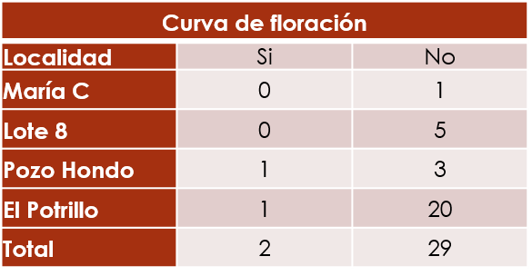

Teniendo en cuenta que los productores conocen los recursos florales, pero no planifican sobre la oferta o escases del mismo surge el interrogante si el productor pierde colmenas y si fuera afirmativo, en que momento o época del año sucede.
En el gráfico 8 se puede observar que los productores atribuyen a la época invernal la mayor pérdida de colmenas, siendo esto un factor manejable a través de la alimentación estratégica y la sanidad. Otro grupo bastante menor hizo referencia al verano, no pudiendo determinar si es por falta de alimento fuga o enjambrazón

Gráfico 8 Pérdida de colmenas -Estaciones

No obstante, se consultó en la encuesta la forma en que se produce estas pérdidas y de 31 productores encuestados el total respondieron que, por fuga de las colmenas, solo dos reconocieron las perdidas por enjambres (muy común por el eco tipo local de abejas con alto grado de africanización) y 1 productor por muerte de la colonia.

Gráfico 9 Causas de las pérdidas de colmenas

Se debe hacer mención que el ecotipo local de abeja al tener un alto grado de africanización reacciona de manera diferente ante la presencia de Varroa Sp, uno de esos mecanismos en la fuga que también puede estar vinculada a restricciones alimenticias. Es por ello que en otoño- invierno se encuentran enjambres pequeños y que normalmente no prosperan dada la alta carga parasitaria.
Lo que si llama la atención es el poco reconocimiento que tiene los productores referido a la multiplicación natural de la abeja (enjambrazón) que también está relacionada con su estrecho parentesco al híbrido de la abeja africanizada que enjambra varias veces en el año. Esto lleva a deducir que el productor no realiza aprovechamiento de material y no deduce que dejando enjambrar las colmenas pierde un año productivo, por más que recupere el material vivo capturando otro enjambre. Observando los datos de producción, una colmena que enjambra (habitualmente se da antes de que carguen las alzas melarias) genera una perdida al productor de 25 a 30 Kg de miel que calculados al precio de venta fraccionado al valor actual 90 pesos el kg se traduce a una suma de 2.700 pesos.

En los gráficos presentados a continuación se realizó dentro de la encuesta de la existencia promedio de los 3 últimos años en las distintas regiones del Pilcomayo.

Gráfico 10 Existencia promedio Potrillo

En los colmenares de los productores de Potrillo, Ramón Lista, Argentina, se observa una constante en la cantidad de colmenas en producción durante los años 2014 2015 para los rangos expresados en el gráfico 10 de productores que tiene entre 10 a 20 colmenas y de 25 a 50 colmenas donde se observa que el promedio total para ambos rangos se mantuvo en 150 colmenas totales en producción con un leve aumento en el año 2016 en la cantidad total de colmenas en producción en rango de 25 a 50 colmenas.
Observando el número de núcleos en formación podemos pensar que no multiplican sus colmenas, pero si la práctica de capturas de enjambres silvestres se hace más evidente en el año 2014. El dato que es llamativo es que no poseen colmenas vacías, dato que se contrapone con los obtenidos en las reuniones

Grafico 11 Existencia promedio Pozo Hondo Paraguay

En Pozo Hondo Dpto. Boquerón, Paraguay (Grafico 11) se muestra un crecimiento importante en los dos últimos años de colmenas en producción especialmente en los productores que tienen entre 25 y 5 colmenas. Es evidente que su crecimiento está vinculado a la importante captura de enjambres que reciben un manejo posterior. lo que es claro y preocupante es la cantidad de colmenas vacías que se muestran en el año 2016, ante ese dato se continuó indagando y obtuvimos la información que recibieron colmenas por un proyecto de fomento y que todavía no entran en el circuito productivo.

Gráfico 12 Existencia promedio Lote 8 y María Cristina

En las Localidades de María Cristina y Lote 8, departamento Ramón Lista, Argentina gráfico 12, se observa que a partir del año 2014 hay una caída abrupta del 50% de colmenas en producción respecto a los años 2015 y 2016. Y que se equipara con las capturas de enjambres realizadas en los dos últimos años. Estos valores pueden estar relacionados a que están volviendo a ordenar los sistemas y cuentan con un acompañamiento técnico a partir de este año.
Conclusión.
La información obtenida de las encuestas a productores nos permite dar algunas recomendaciones iniciales relacionados en una primera instancia en ordenar los sistemas y a partir de allí aplicar técnicas de adaptación. Seguramente al incorporar nuevos datos de productores puede haber algún desvió en la caracterización de los sistemas, pero la tendencia es bastante marcada y notoria con la escala y tipo de productor con el que se trabaja. Finalizadas todas las encuestas se procederá a realizar las tipologías y estudios de casos correspondientes para completar la información
Las encuestas muestran claramente una línea de trabajo bien definida donde la constante se traduce en poco manejo con rindes productivos buenos comparativamente a otras regiones del gran chaco y con un enorme potencial a ser explotado bajo sistemas adaptados y resilientes. Es importante conocer al menos tres años de acontecimientos en los apiarios de los productores para poder seguir la historia de los fenómenos climatológicos y su relación con la evolución positiva o negativa de los colmenares.

- Modelos Adaptativos Resilientes Unidad de Innovación CEDEVA- Laguna Yema
  - Datos unidad de Innovación CEDEVA Laguna Yema
Las colmenas se recibieron en el mes de octubre de 2014 en u total de 50, eran núcleos en formación de 5 cuadros, para que desarrollen y completen las cámaras crías se subministró alimentación estratégica basada en Jarabe de azúcar. Para el Mes de febrero de 2015 se realiza el monitoreo de las colmenas pudiendo determinar a través de la categorización el estado general de las mismas donde las colmenas con Categoría (Cat) I y II son las colmenas con población de abejas, y alimentos que permitiría un desarrollo normal de la actividad; todo apicultor debería tender a tener ese tipo de colmenas.
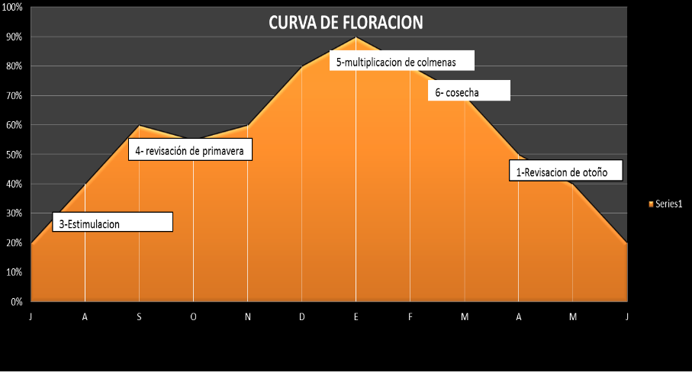
Las colmenas en categoría III son aquellas colmenas que están débiles o provienen de un núcleo en formación y dependiendo del tiempo de desarrollo de las mismas se puede esperar su evolución o no. Tomando como base la categorización propuesta por el INTA PROAPI donde las colmenas Cat I tienen más de 7 cuadros con abejas, las II entre 5 y 7 cuadros y las III menos de 5 cuadros. A continuación, se detalla el estado de las colmenas del apiario de la Unidad apícola de Laguna Yema según los controles realizados.
Al 18 de febrero de 2015 se observa un gran predominio de colmenas en categoría III, esta situación se da porque las mismas no completaron su desarrollo, coincidente con los cortes de las curvas de Floración en los momentos de mayor temperatura T Total, de colmenas en el apiario: 47 (se pierden: 1 núcleo por fuga y 2 núcleos muertos). Esta pérdida de colmenas se da desde octubre a febrero lo que significa un 6% del total Inicial de núcleos al Inicio (50).

En el Gráfico se puede observar que al 16 de marzo de 2015 hay un predominio de colmenas de Categoría II con una buena población de cuadros con abejas (CCA), buenas reservas (CCM) y una buena cantidad de cuadros con cría (CCC). Evolucionan a Cat II 14 colmenas más haciendo un total de 33, evolucionan 3 colmenas a Cat I y en Cat III aún quedan 11 colmenas.El total de colmenas es de 47
En el mes de abril de 2015, coincidente con el descenso de la curva de floración, se produce una disminución leve (4 Colmenas) de Cat II a Cat III junto con un cambio de 2 colmenas de Cat I a Cat III. Más allá de los cambios descriptos las colmenas más numerosas continúan siendo las de Cat II y si se incrementan las colmenas de Cat III. No varía del mes anterior a este, el número de colmenas totales (47) a pesar de algunas fumigaciones de lotes cercamos al apiario, que producen un despoblamiento de colmenas por mortandad de abejas pecoreadoras, que en parte justifica el aumento de colmenas de un mes a otro de Cat II a III.
En junio se produce una entrada importante de néctar más la ayuda de la alimentación estratégica y el cambio de lugar del apiario que permite reordenar y volver a monitorear las colmenas. En los meses anteriores en dos oportunidades se producen fumigaciones en un lote que afecta el desarrollo de algunas de las colmenas ocasionando pérdidas y no recuperación de 5 colmenas y otras 2 que siguen en categoría III con muy pocas perspectivas de sobrevivir. Las mismas recibieron un tratamiento especial para tratar de recuperarlas, pero no fue posible.
En el cuadro se evidencia el cambio de categoría de colmenas pasando a conformar el grupo mayoritario en Cat I disminuyendo considerablemente las colmenas que estaban en Cat II (el total sube de Cate II a I) esta situación se repite en el grupo de colmenas de Cat III que de un total de 17 del mes anterior pasan a Cat II 7 colmenas, quedando de esta manera en Cat III solo 5 colmenas. El apiario queda conformado por 42 colmenas totales
En Julio no se realizaron revisaciones ya que no es conveniente destapar las colmenas con temperaturas inferiores a los 22ºC solo se continua con los controles de reservas de miel y en caso de hacer falta suministrar alimentación estratégica.
En el mes de agosto se inicia nuevamente el crecimiento de la curva de floración por eso se realizaron controles más exhaustivos para evitar formación de enjambres o deficiencias nutricionales que es muy común en los momentos en que la reina reinicia postura para desarrollo del nido de cría y las abejas salen en busca de alimentos.
Tal es el caso ocurrido con una colmena de Cat III que se pierde (revisión anterior) por fuga, dos de Cat II pasan Cat I quedando conformado el apiario con un total de 39 colmenas, con predominancia de colmenas de Cat I.
En el mes de septiembre se inicia la colocación de las alzas melarías para acopio de miel, solo se realizan controles de movimientos de piquera y trabajo de acopio de miel.

En el mes de noviembre se pierden 4 colmenas por las causas que se mencionan en el cuadro debajo del gráfico, donde la enjambrazón surge como la más importante, teniendo este comportamiento una base genética, factor que justifica trabajos de selección y mejora a futuro.

Fecha | Colmena Nº | Observaciones
13/11/2015 | 30 | MUERTE ABEJAS EN CAMARA DE CRIA
13/11/2015 | 11 | enjambra
13/11/2015 | 27 | enjambra
16/11/2015 | 22 | enjambra

Se continúan observando el resto de las colmenas en el acopio de miel y se planifica una capacitación con clínica de campo para confección de núcleos con metodología de canasto técnico y división de colmenas de fin de temporada.
Previa a la capacitación se realiza la cosecha de alzas de miel que ya están selladas.
Luego de la cosecha se realiza la última revisión previa a capacitación y multiplicación de colmenas donde quedan un total de 34 de las cuales 32 están en categ I, considerado que es un muy buen momento de realizar una multiplicación de colmenas considerando que ya fue realizada la cosecha y que las colmenas se recuperaron en un lapso de 15 días.
Las observaciones que se realizan en el centro de Validación de Tecnologías agropecuarias ubicado en Laguna Yema, Formosa, Argentina (región Semi árida) aporta a los sistemas resilientes poniendo a prueba algunas de las técnicas planteadas en el sedero tecnológico del INTA PROAPI. En el desarrollo del apiario de innovación podemos observar algunos manejos para una rápida recuperación o un menor impacto de las variables climáticas en los sistemas apícolas.
Una de las definiciones aplicables a los sistemas del Pilcomayo es la Planificación basada en las curvas de floración de cada región teniendo en cuenta las distintas tareas a realizar durante el año. La alimentación estratégica con jarbe de azúcar (energético) en momentos claves de la curva y escases de alimento como herramienta de conservación de las colmenas, el aprovechamiento del material vivo sin resentir los índices de producción de miel y estado de las colmenas, son algunos de los elementos resilientes que se pudieron ir evaluando y se continua.
Para poner en valor estos resultados se realizó un taller de Capacitación Apícola junto al Ministerio de la Producción y Ambiente a través del Programa para el Desarrollo apícola de la provincia y la Fundación Gran Chaco.
En la misma durante tres días se realizaron intercambios entre Técnicos y Productores sobre experiencias referidas a manejo de colmenas , alimentación, sanidad y Técnicas de división de fin de temporada y multiplicación con canastos técnicos de colmenas con la participación de productores de las localidades de María Cristina, Lote Ocho, El Potrillo, Laguna Yema, Ing. Juárez, Parques Nacionales y un Grupo de productores de Pozo Hondo Paraguay que trabajan en un Proyecto Transfronterizo Pilcomayo.

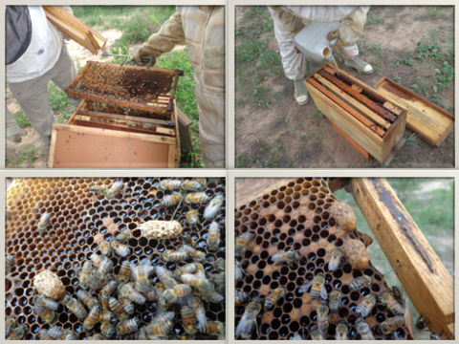
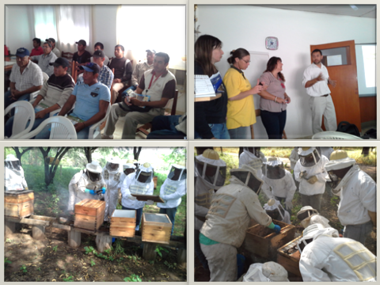
imágenes del Taller

Grupos de Asistentes a las clínicas de campo para confección de canastos técnicos

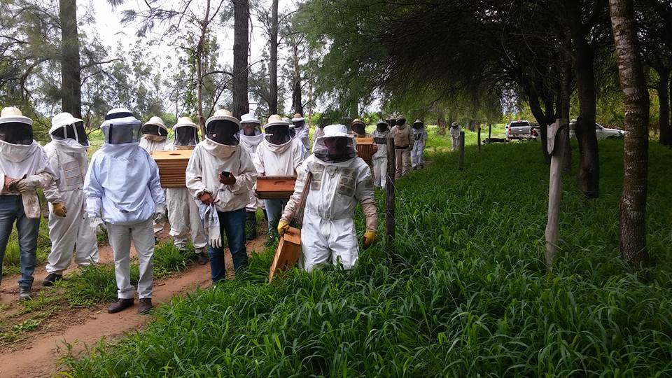
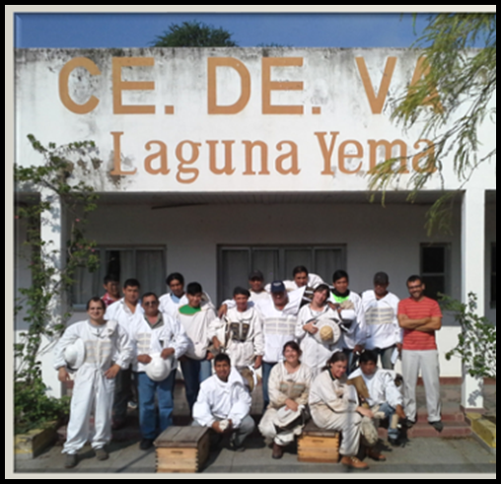
2.2 Luego de la instancia de taller se realiza un segundo encuentro para evaluar el desarrollo de la técnica e implementar nuevas metodologías.
Es así como junto a técnicos del Plan Apícola Chaco de inician tres instancias de capacitaciones de 3 días cada una donde se presenta el desarrollo de cámara con doble reina para la producción, modificada y adecuada para la región del Chaco. Esta metodología fue desarrollada por Carlos Villa Vicencio criador de Material vivo certificado de la Localidad de Castelli, Chaco y puesta en práctica por técnicos territoriales que aseguran los beneficios de la técnica. Para el trabajo se indican los esquemas de producción actuales (cámaras simples) mencionando la desventajas y desventajas.
Se propone a través de la capacitación realizar las mediciones comparando los sistemas actuales de trabajo en los apiarios con metodología de Doble reina.
Se presenta metodología y se explica paso a paso como se realiza:
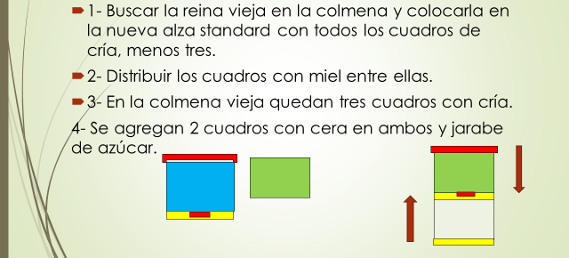
2.2.1 Monitoreo:
24HS: Insertar una celda real en la nueva colonia.
Día 3: Control de nacimiento.
Día 20: control de fecundación
Cuadros con cera estampada y jarabe de azúcar.
Cuando la reina vieja completa la parte superior se deben bajar cuadros con cría para nivelar la población.
Para la entrada al invierno la reina vieja debe tener ocho cuadros con abejas y 5 cuadros con cría y en la colonia con la reina nueva cinco cuadros con abejas y tres cuadros con cría. Realizar el tratamiento acaricida en las dos.
Colocar a las colonias Jarabe de azúcar en caso que fuera necesario
Cuando las dos están completas se debe realizar la fusión

Inicio De La Confección Doble Reina
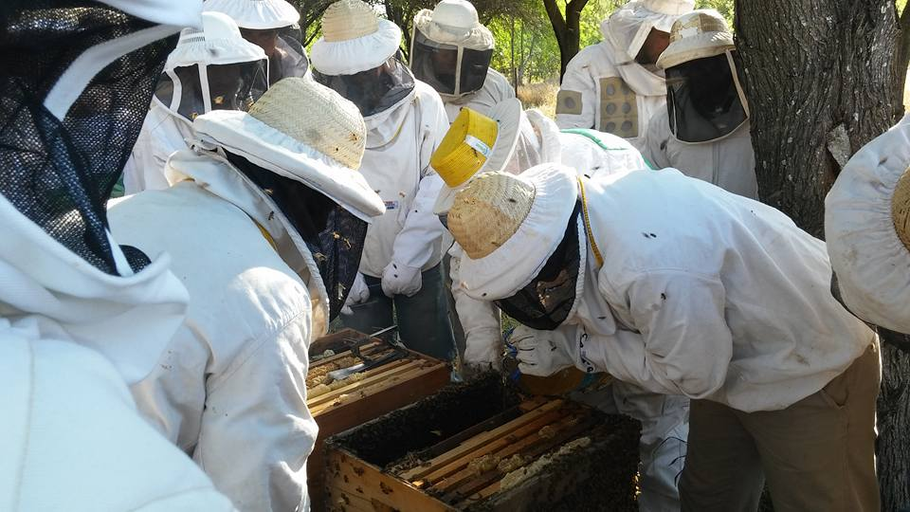
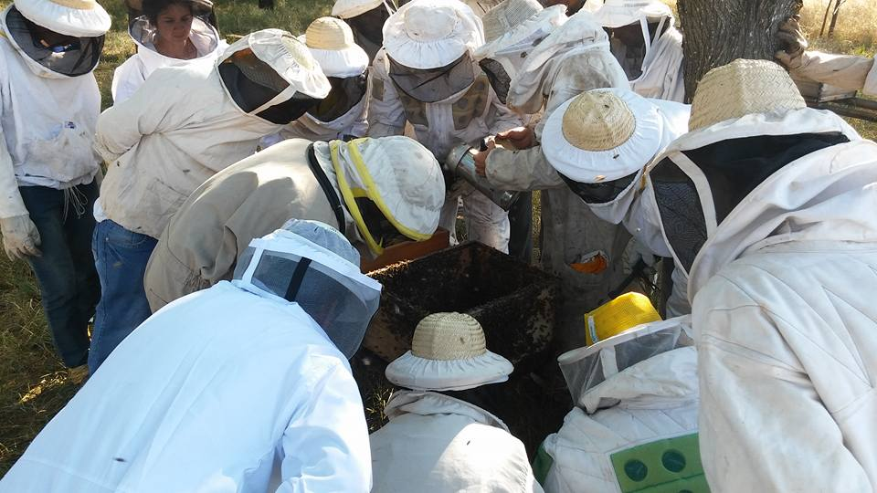
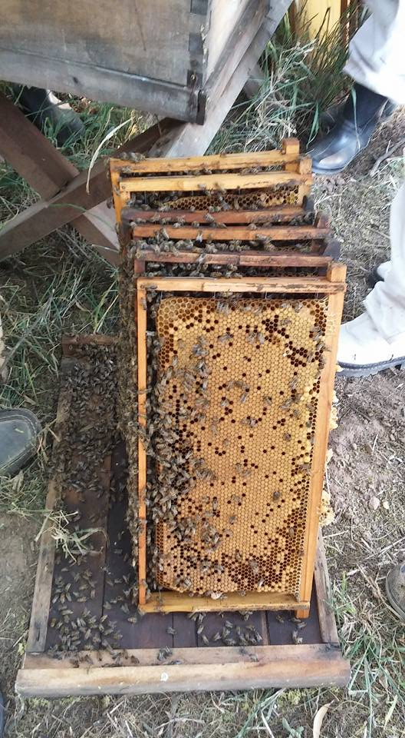

confección de la doble reina poncho rejilla excluidora para evitar que pasen

las reinas y los olores entre ambas cámaras
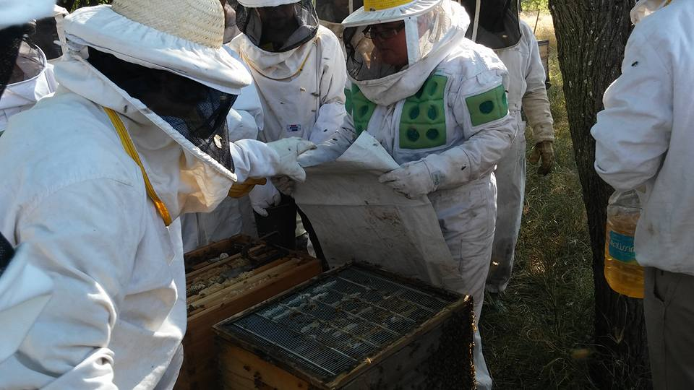

doble cámara armada
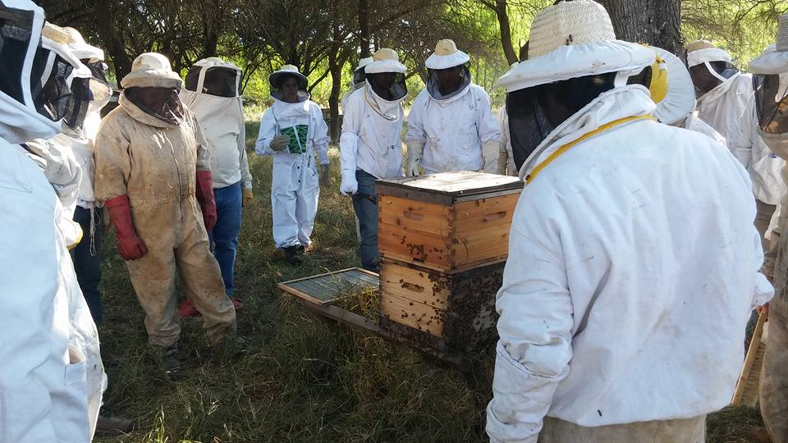
2.2.2 Fusión
- Buscar y matar la reina vieja.
- Remover la rejilla.
- Completar toda la cámara de cría dónde se encuentra la reina nueva con cría.
- Colocar la rejilla excluidora para reinas.
- En la parte superior colocar el alza con los cuadros de miel y la cría restante, agregar dos medias alzas

buscando la reina vieja para matarla y realizar la fusión
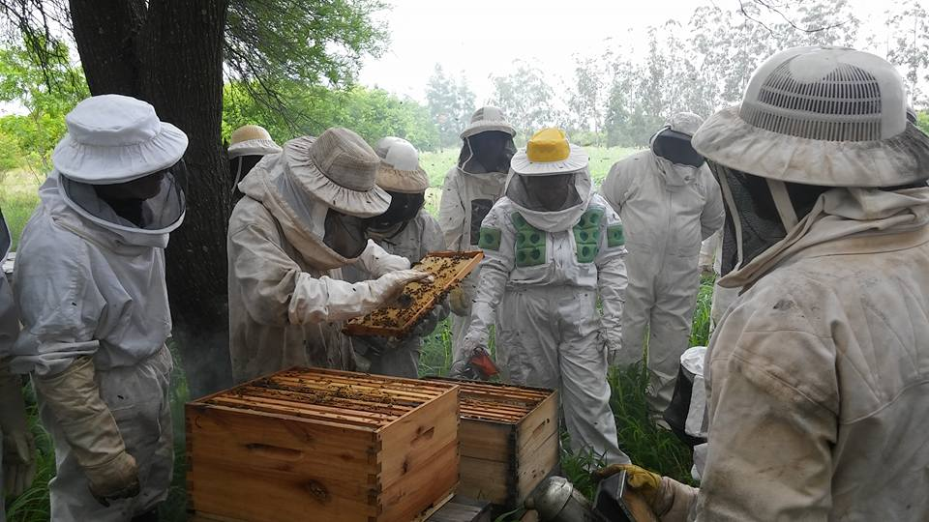

cámara con cuadros nuevos disminuyen los riesgos sanitarios
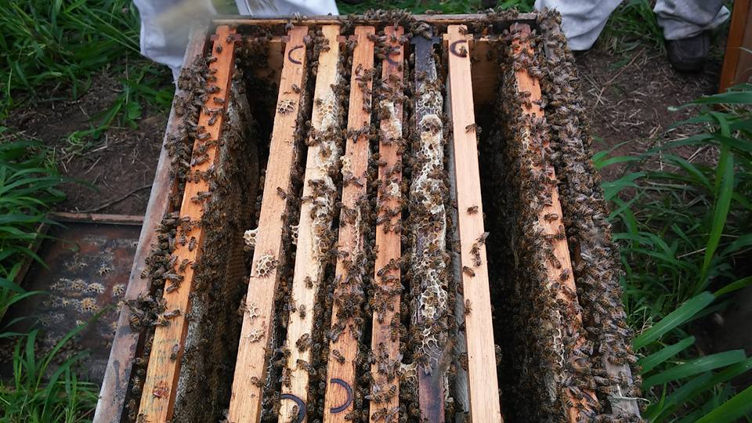
2.2.3 Ventajas comparativa de producción:
Producen ente 3 y 4 veces más que una colmena categoría I. Los rendimientos fueron entre 60, 70 kg contra 20, 25 kg en las mejores cámaras simples.
Recambio de reina:
Es una herramienta que permite realizar el recambio de reinas sin mayor esfuerzo y con un escaso margen de perdida por falta de aceptación.
Porcentaje de fecundación bastante bueno, entre un 80 y un 90 por ciento.
2.2.4 Recambio de cuadros:
Trabajando la cámara de esta manera podemos cambiar todos los marcos negros que tiene en una sola temporada, porque desde el inicio levantamos seis cuadros y cuando fusionamos podemos levantar los que faltan.
Con la aplicación de este método apuntamos a producir más, pero también debemos nombrar otras bondades como que nos permite recambiar la reina anualmente, los marcos negros o deformes, que lo podemos hacer con bajo costo porque podemos usar una celda, un alza y la rejilla, y si queremos podemos usar este método para multiplicar nuestras abejas en el mismo apiario usando otra cámara
  - División y multiplicación en el mismo apiario
Esta propuesta tecnológica se realiza con colmenas en categoría I y II y sirve para evitar la formación de enjambres en los apiarios y consecuente pérdida de producción.
    - Metodología

Lo innovador de esta técnica es que se extraen cuadros de una colmena y según la cantidad de cuadros con cría se parte o divide la colmena, puede ser en dos o tres núcleos nuevos de formación. Se mata la reina vieja y se deja huérfano por 24 has para lograr estabilizar las abejas.
Se gira la piquera de la cámara original se achica la cámara con alimentador y poncho y luego se colocan los dos nuevos núcleos encima con la piquera hacia donde estaba la colmena de origen. Esto ayuda a equilibrar los núcleos y que no queden desabejados.
Al día posterior se introduce la reina fecundada o celda real. Dependiendo de la época del año (planificado según la curva de floración, entrada de néctar y disponibilidad de zánganos)
    - Monitoreos

A las 24 has se controla el nacimiento de la reina y se coloca jarabe para desarrollo del núcleo, luego de unos días se verifica postura crecimiento de la población y se va agregando cuadros a medida que van estirando.
Todos los días o cada dos días los nuevos núcleos se van desplazando en el mismo apiario manteniendo la dirección de la piquera a distancias de la colmena original de aproximadamente un metro hasta lograr la nueva ubicación en el apiario
    - Ventajas

Evita largos traslados de núcleos o cámaras de cría se utiliza el material vivo propio y evito formación d enjambres en mis colmenas
Se puede recambiar con genética de la zonas mejorada y adaptada
Permite la utilización de manera rápida y eficiente el material inerte que está vacío.
Teniendo en cuenta la distancias de los apiarios y la oferta de monte nativo esta metodología es muy buena.
La única limitante es la adquisición de las reinas o celdas fecundadas que pueden adquirirse del Chaco hasta que se desarrollen productores de material vivo en las distintas regiones del Gran Chaco

imagen de la división de las colmenas in situ

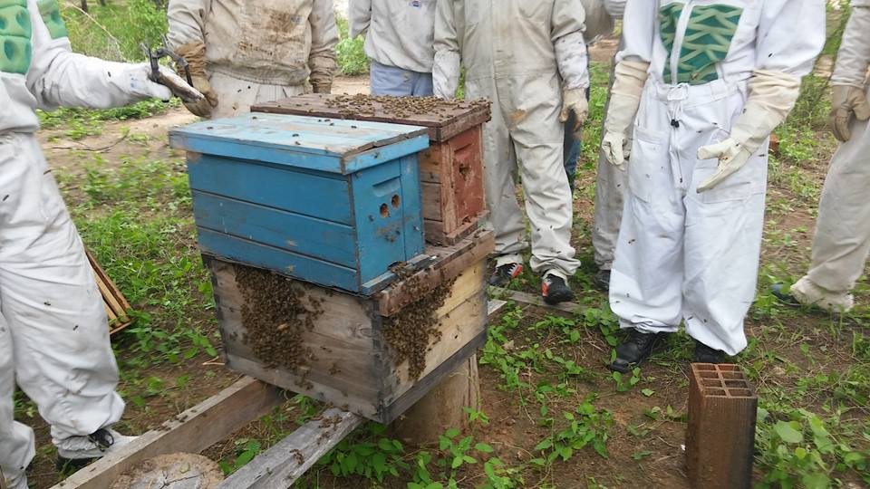

desplazamiento gradual para reubicación en el nuevo apiario

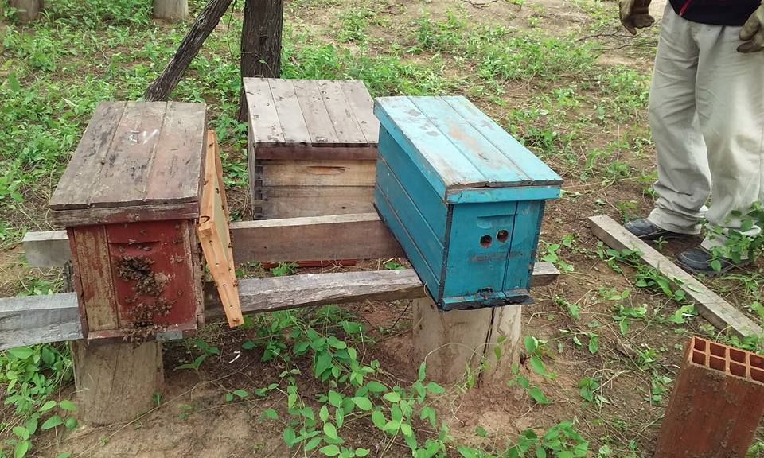
Finalización de los talleres con entrega de certificado y material de consulta
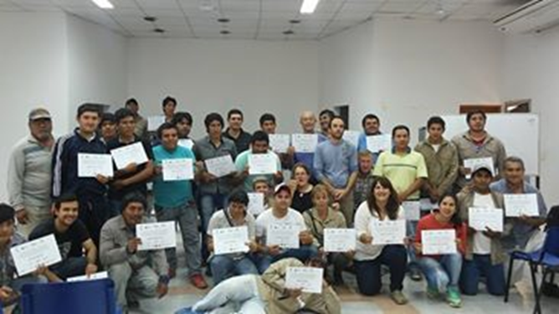

Procesos adaptativos resilientes de la apicultura del Chaco Americano- Juan José Castelli- Chaco
Carlos Villavicencio es productor apícola del Impenetrable Chaqueño, apicultor Técnico de Grupos Cambio Rural vinculado a la Agencia de ER de Castelli, apasionado y gran observador de las abejas, relata momentos vividos a lo largo de estos 20 años de actividad. En esta entrevista distendida encontramos disparadores que lo llevaron a modificar la manera de manejo de las colmenas y concluir en algunas afirmaciones que con mucho acierto realiza.
Su historia con las abejas comienza desde muy chico cuando captura enjambres y los observaba detenidamente, la vida luego lo lleva a radicarse en Castelli Chaco donde forma una familia, hasta ese momento él era camionero. Fue así que a través de unos maestros que capacitaban a productores apícolas de la zona (ortega y Gulschuc) recibe capacitación en las breñas Chaco. Sigue formándose en distintas instancias y empieza a mirar hacia la pampa húmeda donde el desarrollo de la apicultura era incipiente.
La decisión de comenzar a hacer material vivo con genética PROAPI está directamente relacionada con la escala que pretendía adquirir. Claramente su experiencia relata que cuando quería trabajar aumentando cantidad de colmenas, con la abeja del monte, que tiene un elevado componente defensivo no lo lograba o era muy difícil de concretar. En ese entonces él pensaba que el problema de la producción estaba en la cantidad de colmenas productivas.
Después de algunos años de ajustar el manejo trabajar con abejas más dúctiles pero adaptadas no lograba alcanzar rindes que le permitieran hacer la diferencia con la producción de miel.
Situación que era compartida con otros apicultores con promedios que no superaban los 17 a 20 kg por colmenas por temporada. Así surgen los nuevos interrogantes y la adaptación de la metodología (herramientas de manejo) de la región Pampa húmeda que le permitieron ordenar estabilizar y conocer en profundidad el comportamiento de las colonias en este ambiente.
Carlos mencionaba “el principal problema de la región pampeana está relacionado a los problemas sanitarios, ya que ambientalmente no están condicionados, en esa zona con trabajo todo funciona”., en cambio en la región chaqueña principalmente en la región semiárida donde las curvas de floración son como “emparchadas” tenemos que estar preparados para sacar mucha miel, el problema no es sanitario es ambiental. “Seria riesgosamente ingenuo, suponer que podemos enfrentar con liviandad, la hostilidad del cambio climático, las fluctuaciones constantes del mercado; fluctuaciones absolutamente impredecibles que forman partes de su esencia, y, además, como si no alcanzara, los avatares de nuestra propia economía interna, que no cesan”, mencionó.
SISTEMA FS-FARRAR SUPERPUESTO (mal llamado sistema doble reina)
El desarrollo de esta técnica se basó en el modelo Farrar que apela al principio de sinergia; un mismo sistema trabajando equilibradamente y en un sentido, aumentan su fuerza de modo exponencial y no lineal. Se propone aumentar los kg de miel por colmena dejando un interrogante abierto que se pretende desasnar con esta metodología
. 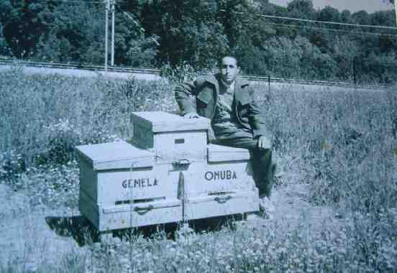
1 Sistema Farrar para producción de miel
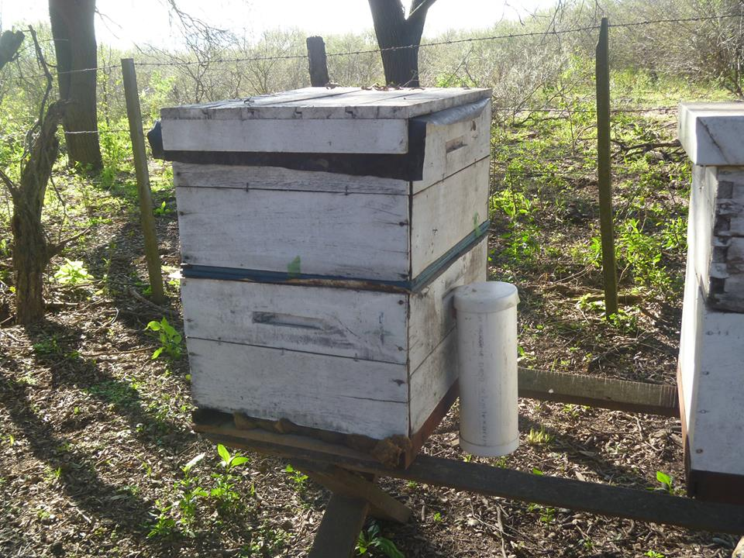
“es cierto que el sistema que proponemos, FS, utiliza dos reinas, pero estas están presentes tan solo en un momento de su desarrollo, a diferencia del “doble reina”, sistema que utiliza las dos reinas en todo el proceso de producción
2 Sistema Farrar superpuest (FS) (Carlos Villavicencio)
Carlos realiza un seguimiento exhaustivo a la nueva propuesta de adaptación para la región subtropical semiárida, tal es así que la innovación nuevamente da respuesta a otra problemática de la región Chaqueña. La administración de la alimentación energética estratégica para algunos momentos específicos , como ser para el desarrollo del nido de cría, o como reserva energética y así conservar las pecoradoras trae complicaciones producidas por el pillaje . Para ello desarrolló un sistema de alimentador externo, que evitaría abrir las colmenas y alimentar desde afuera sin incentivar al robo o hurto de reserva.
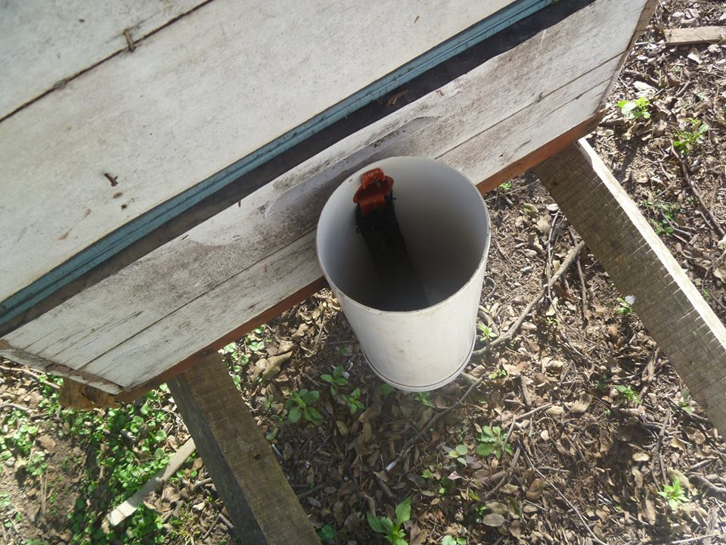
El nuevo alimentador externo permite de esta manera atenuar una constante de tipo ambiental de la región, disminuyendo las pérdidas de colmenas por esta causa. Un productor de su grupo Dario Etein en conjunto con criadero Abejakimsa (Carlos Villavicencio) mejora y pone a prueba su capacidad de invención reemplazando al modelo original (que era de madera) por PVC, de fácil fabricación y costos mínimos para el productor.
3 Alimentador Externo PVC

El pillaje es la invasión a una colonia por parte de las abejas de otras colonias y que tienen como fin principal, el de robarle la miel Todas las imágenes presentadas para la ejemplificación del sistema FS Son propiedad de Carlos Villavicencio Conclusiones sobre el Método FS Es un método innovador que permitirá aumentar los kg por colmena haciendo la apicultura rentable en Chaco americano. Pone en funcionamiento materiales que están sin ocupar en los galpones de los productores Requiere de conocimiento de la dinámica de funcionamiento de una colonia de abejas Se soporta en las herramientas de la apicultura moderna en pos de la adaptación a la región chaqueña Está siendo llevada adelante en la provincia del Chaco cada vez por más productores debido a los rindes obtenidos de las colmenas Permite mantener las reinas nuevas y el recambio de material (cera estampada) Sigue en constante evaluación y adecuaciones a nuevas situaciones y diferentes ambientes Requiere de trabajo y cuidado para expresar su máximo potencial Es aplicable en apicultores que tengan algún nivel de capacitación y capacidad de observación Se podrían evaluar metodología intermedia que permitan ir escalando en el grado de complejidad hasta llegar a la FS 1.3 - Crear una Plataforma Tecnológica de intercambio y aprendizaje El equipo de PROADAPT en el primer taller realizado con los técnicos de la Red LAC plantearon que uno de los hitos a cumplir dentro del proyecto es la creación de una plataforma tecnológica que nos permita realizar intercambio de aprendizajes referidos al cambio climático y la resiliencia. Un espacio común donde los productores y técnicos puedan ir relatando las dinámicas territoriales, De esta manera surge la propuesta de la creación de un espacio dentro de la Plataforma Red Lac para el Gran Chaco Americano. El inicio de esta cooperación entre ambos Proyectos formalizaría el espacio que ya cuenta con contenidos referidos presentaciones de los técnicos que realizaron ponencias en la reunión de formulación del Proyecto FONTAGRO-PROADAPT, como, situación de la apicultura en la República del Paraguay Bolivia y Argentina, notas periodísticas de los encuentros realizados en los tres países, y temáticas técnicas específicas para el sector apícola. Tal fue el caso e la capacitación realizada por streaming con la especialista de la Universidad de Hawái Dra Ethel Billalobos que permitió la llegada a varios países, equipos técnicos y productores con un alcance de 1500 personas que visitaron la plataforma. El interés es seguir interviniendo con este tipo de capacitaciones y difundir de esta manera técnicas adaptativas y resilientes con espacios de debates e intercambio de información. Actualmente trece mil personas se conectan a Internet en el Gran Chaco argentino gracias al centro s Nanum Village desarrollados por la compañía. El proy ecto comenzó a fines de 2013 en alianza con Avina, ACDI y Fundación Gran Chaco. . En el Gran Chaco hay doce centros Nanum en funcionamiento. Y en formación otros seis más. Un eje central del funcionamiento de los centros es la alfabetización digital, que tiene por objetivo lograr la apropiación estratégica de las TIC (tecnologías de la información y la comunicación). De este modo, se favorece el desarrollo de las capacidades productivas y económicas de las comunidades y se construye un espacio de inclusión social, principalmente para los jóvenes de la región. (fuente:http://www.nbsbancosyseguros.com/6896/inclusion-digital-de-comunidades-wichis-y-qom/ ) La finalidad es garantizar la calidad de la oferta formativa brindada desde los centros, se sumó el Área Género Sociedad y Políticas de la FLACSO (Facultad Latinoamericana de Ciencias Sociales), que tiene como finalidad profesionalizar las capacitaciones y lograr la apropiación estratégica de las TIC. Además, se mejoró la infraestructura y se avanzó en la instalación de equipos informáticos como notebooks, tablets, smartphones y cámaras fotográficas digitales. Los centros Nanum tienen la posibilidad de conectarse a Internet satelital. Es un ejemplo de cómo se pueden construir fuertes lazos para el desarrollo social, cultural y económico de las zonas geográficas, que de otra forma mucha gente nunca llegaría a conocer. Desde el proyecto Proadapt en coordinación con la fundación gran chaco van a capacitar a los apicultores en uso de sistemas operativos, con la finalidad de empezar a llevar registros de sus apiarios y manejo de las redes sociales. Centro Nanum Quebracho Formosa, Foto Lilian Noriega Componente 2: Potenciando Capacidades y Redes Colaborativas Actividad Tema: “Lanzamiento Oficial Proyecto FONTAGRO PROADAPT 5 y 6 de Octubre Total, de asistentes: 40 tecnólogos, productores equipos territoriales, técnicos institucionales MPA CEDEVA INTA Regional e INTA Juárez, municipalidad de Ing Juarez, Coordinación Proyecto Fontagro PROADAPT, IPTA- INIA cadena ganadera, apícola y climatología Resumen ejecutivo del proyecto El proyecto tiene por finalidad articular los Programas Regionales PROADAPT y REDLAC a fin de contribuir a una mejora en la calidad de vida de los habitantes del Gran Chaco, potenciando la apicultura y la ganadería como herramientas generadoras de desarrollo en un territorio compartido por tres países. Para lograr el fin antes mencionado se propone: a) Integrar en el trabajo conjunto a instituciones y organizaciones de los tres países que comparten el Gran Chaco; b) Contribuir a la optimización de los procesos de innovación en el Gran Chaco a través de la consolidación de una red de técnicos territoriales; c) Apoyar a los pequeños productores apícolas y ganaderos del Gran Chaco Americano para que puedan reducir su vulnerabilidad ante el cambio climático; d) Fortalecer las capacidades institucionales para abordar las problemáticas productivas, organizativas y sociales para el desarrollo de la Agricultura Familiar (AF) y e) Mejorar la eficiencia en la generación de conocimientos mediante la articulación de los grupos de I+D de los diferentes países y su aporte a la innovación en el territorio. El presupuesto prevé un aporte del FONTAGRO de US$ 200.000 y una contraparte de US$ 743.000 El principal resultado esperado por el proyecto radica en la conformación de un equipo de trabajo integrado por el INTA, IPTA e INIAF (en el marco de FONTAGRO), ACDI y organizaciones de productores; capaz de construir la institucionalidad que les permita impulsar el desarrollo endógeno del Gran Chaco Argentino. Ministro de la Producción y Ambiente Formosa, Intendente de Ing Juarez, Directivos de INTA , CEDEVA, PROADAPT Paraguay Argentina, Ipta INIAF Presencia del Vice: presidente de INTA Argentina en el Taller, Director de EEA Ing Juárez, Coord. Proyecto PROADAPT, Directora Regional INTA Chaco Formosa Técnicos y equipos locales territoriales 2.1 – Ejecutar una Campaña de Comunicación. En todas las instancias de capacitaciones encuentros o reuniones de trabajo se generaba una nota que era enviada a los medios de prensa tanto gráfico como digitales, además de la dispersión por correos electrónicos, redes sociales blogs y los distintos grupos de Whatsapp del gran chaco Se presentarán alagunas de las notas y los medios en los que colgaron la noticia Plataforma REDLAC- Noticia Proadapt -Fontagro https://www.redlac-af.org/noticias/author/GranChacoPROADAPT https://www.redlac-af.org/noticia http://www.avina.net/avina/ver-impactos/crean-alianza-por-adaptacion-al-cambio-climatico-en-el-gran-chaco/ hhttps://twitter.com/search?q=%23PROADAPT ttp://datachaco.com/noticias/view/57841 http://ramcc.net/index.php?option=com_k2&view=item&id=2689:chaco-acuerdan-acciones-por-la-adaptaci%C3%B3n-a-los-impactos-del-cambio-clim%C3%A1tico&Itemid=499 http://acdi.org.ar/index.php?s=nD&id=333&sID=5&cID=5 Actividad 2.2 – Inclusión de la Perspectiva de Género Actividad 2.3 – Realizar talleres de formación en preparación y respuesta al cambio climático Actividad 2.4 – Realizar talleres de Intercambio Actividad Tema: “3er Encuentro Trinacional de experiencias adaptativas apícolas e el caco americano” Total, de asistentes: 35 productores, 8 estudiantes entre universitarios y secundarios, 6 técnicos institucionales MPA CEDEVA grupos CR INTA Regional e INTA Juárez, Técnicos Plan Apícola Chaco y Fundaciones) El 18 19 y 20 de octubre se realizó en Laguna Yema, Formosa el 3er ENCUENTRO TRINACIONAL DE EXPERIENCIAS ADAPTATIVAS APICOLAS EN EL CHACO AMERICANO. El mismo contó con dos instancias, una donde se compartió información referida a las encuestas realizadas a los productores de las localidades de Lote 8, Potrillo, María Cristina, y Pozo Hondo en Paraguay. Dichas encuestas sirve para conocer la situación inicial de los productores en relación a los sistemas (sanidad cantidad de colmenas, características de la producción), algunos datos sociales (grupo familiar, cantidad de hijos, estudios) y organizacionales (cooperativa, grupo asociativo otros) La segunda instancia conto con una parte áulica donde se realizó un repaso de lo realizado en el encuentro anterior , reforzando conceptos de planificación sobre curvas de floración y actividades a realizar con las colmenas. Todo lo realizado en el aula se aplicó en una clínica de campo en LA UNIDAD DE INNOVACION del CEDEVA, Laguna Yema en Formosa. Donde se practicó la técnica " Desarrollo de colmenas con doble reina" donde en esta instancia se procedió a fusionar la doble reina (demostración de la técnica de fusión) Por la tarde se realizó en el apiario algarrobo II un método de división de colmenas en el mismo apiario con recambio de reinas, entendiendo que esta metodología puede servir para los productores de la región del chaco americano dada las limitantes de movilidad y distancias que tiene los productores El encuentro se realizó en el marco del proyecto PROADAPT y la INCIATIVA CHACO TRINACIONAL con la cooperación de Fundación Moisés Bertoni y Sombra de Árbol de Paraguay, Fundación Nativa de Bolivia, Fundación Proyungas y Fundación Gran Chaco de Argentina, Junto a entidades del gobierno Nacional como INTA PROAPI y del Gobierno Provincial como el Cedeva Laguna Yema y Ministerio de la Producción y Ambiente a través del programa para el desarrollo Apícola y el Plan apícola Chaco. Asistieron a los encuentros productores de Bolivia y Argentina, donde los intercambios entre productores, técnicos y estudiantes fue enriquecedor. El cierre se realizó con la entrega de certificados y análisis conjunto del encuentro. El seguimiento de la tecnología aplicada será llevado a cabo por una Pasante Universitaria en apicultura, convenio (IUF -UNAF-FRN) equipo técnico del CEDEVA y el Ministerio de la Producción y Ambiente, los resultados serán compartidos en los próximos encuentros. Se cumplieron los tiempos planteados en la capacitación y los Objetivos planteados para la misma que era el de compartir e intercambiar experiencias adaptativas en colmenas ubicadas en la región del chaco americano, quedando abierta la posibilidad de continuar el proceso con dos capacitaciones más. La iniciativa Chaco Trinacional y el Proyecto PROADAPT desde donde se articulan con los gobiernos Locales y del cual coordino técnicamente la cadena apícola, financiaron la capacitación, solventando los gastos de capacitadores (plan Apícola Chaco), el alojamiento a productores, la comida. El CEDEVA colaboró con las instalaciones y cooperación del equipo para la logística, así como vehículos y elementos del apiario. En todas las Instancias desde la coordinación del evento, técnicas responsable de la Unidad de Innovación del CEDEVA , la capacitadora al igual que productoras en actividad y estudiantes de carreras terciarias y universitarias. En todo momento desarrollaron tareas de importancia y brindaban opiniones debates y se integraron muy bien al grupo Clínica de campo participativa Actividad 3.1 Desarrollar de planes sectoriales de adaptación Los planes Sectoriales de adaptación deberían estar dirigidos a completar en una primera instancia las deficiencias de las organizaciones apícolas mencionadas con anterioridad. La producción y tratamiento de productos alimenticios cuentan con protocolos que determinan la calidad del producto (Normativas vigentes de Buenas prácticas en manufacturas, Buenas practicas apícolas y las referidas a establecimientos, salas de extracción. Para ordenar esas deficiencias podemos articular fondos de las líneas de proyectos PISEAR que están en ejecución. Fortalecer los eslabones de la cadena permitirá concentrar las energías del productor en trabajar la técnica adaptativa, viendo estas como una solución y no cormo un problema más. En ese proceso de ordenamiento tendrían que ponerse en marcha los sitios pilotos para terminar de ajustar alguna variable o el camino hacia la metodología FS. Actividad 3.2 Implementar Experiencias Piloto Demostrativas, Apicultura Los de sitios pilotos propuestos estarán ubicados en 6 puntos estratégicos del territorio del Gran Chaco 1.Pozo Hongo Paraguay punto tri partito (productor Julio Jaimes) financia 2.Potrillo Claudio y Roque Moreno 3. Cedeva, Laguna Yema, Unidad de Innovación apícola continua 4. Juan José Castelli Chaco Cralos Villavicencio 5. Sauzalito, Cooperativa Meleros 6 Tres Lagunas, Escuela agrotécnica (unidad demostrativa) Se propone evaluar y comparar sistema FS, sistema tradicional (cámara de cría con alza melaria), sistema doble cámara de cría. Las unidades demostrativas aportarán datos referidos al sendero tecnológico INTA PROAPI Sistemas de multiplicación de apiarios Selección de material genético que mejor se adapte. Las actividades mencionadas tendrán un fuerte soporte en el equipo técnico del INTA PROAPI. REDLAC Proyecto FONTAGRO, por lo que podrán ser modificadas en pos del cumplimiento de los objetivos planteados en los proyectos PROADAPT- FONTAGRO. A cada sitio piloto se le proveerá de 30 colmenas (doble cámara dos medias alzas, rejillas excluidoras entretapas, piso techos y una sala de extracción móvil alimentadores (en lugares donde no tengan salas de extracción disponibles) Diseño INTI-FGCH-MPA-SENASA Se adjunta presupuesto de Sala de extracción Móvil (adjunto 1) Actividad 3.3 Incidencia para la movilización de inversiones adaptativas públicas y privadas Se propone trabajar en una visualización y promoción del Trabajo de PROADAPT para captar inversores. Reuniones con la Agencia de Desarrollo empresarial y a través de ellos con empresas activas que forman parte de su plataforma, reuniones con referentes del ministerio de agroindustria, coordinación apícola para trabajar apoyo en certificación de productos, marcas, capacitaciones, espacios de comercialización de productos diferenciados. Reuniones con la UCAR para plantear financiamientos específicos para el sector ( ANR) Continuar fortaleciendo las redes pre existentes con municipios gobiernos locales, ministerios, ONGs Componente 4: Estrategia de Diseminación de Conocimiento y Comunicación Estratégica Actividad 4.1 Sistematizar las lecciones aprendidas y documentar los casos de éxito Actividad 4.2 Evento de difusión final Actividad 4.3 Presentación del proyecto en un foro internacional Actividad 4.4 Taller de sostenibilidad Para el componente 4 la cadena apícola conformo un entramado territorial de actores (técnicos. Productores –tecnólogos-informantes calificados, para la realización de entrevistas filmaciones para el armado de la plataforma de comunicación hacia afuera del proyecto Mientras tanto se continúan avanzando en las entrevistas informales a productores que llevan muchos años en la actividad de los tres países. Se pretende continuar con las encuestas individuales a los productores para conformación de las tipologías y estudio de casos Se realizó un listado de los actores con los que se interactúan desde la cadena apícola PROADAPT Cuenta con una diversidad de disciplinas que aportan dinamismo y enfoques multidisciplinario a la apicultura del Gran Chaco Cuando los sitios pilotos logren información de base que pueda sustentar la información relevada en el territorio se procederá al análisis de los datos de las mismas y presentaciones de resultados en congreso, como ya se hizo de algunos avances relacionado a ensayos y estrategias de comercialización, caracterización de organizaciones apícolas presentadas el Congreso Mundial de Apicultura Orgánica Apibio 2016.

